TRƯỜNG ĐẠI HỌC KHOA HỌC TỰ NHIÊN
KHOA CÔNG NGHỆ THÔNG TIN


MILESTONE 1
ĐỒ ÁN CUỐI MÔN HỌC

HỆ THỐNG CẢNH BÁO SỚM SINH VIÊN CÓ NGUY CƠ
GẶP KHÓ KHĂN TRONG HỌC TẬP DỰA TRÊN
KẾT QUẢ PHÂN TÍCH HÀNH VI LÀM BÀI KIỂM TRA
Early Warning of Academic Risk through Student Assessment Behavior Analytics
HỌC PHẦN: KHOA HỌC PHÂN TÍCH DỮ LIỆU

Thực hiện: Nhóm 4  25C12002 - Lê Ngọc Trúc Huỳnh  25C12003 - Phan Trần Khanh  25C12031 - Dương Tấn Huỳnh Phong | Giảng viên giảng dạy và hướng dẫn:  TS. Nguyễn Trần Minh Thư
Thành phố Hồ Chí Minh, tháng 10 năm 2026
MỤC LỤC
1. Bối cảnh và phát biểu vấn đề 3
1.1. Vấn đề giáo dục và nhu cầu thông tin sớm 3
1.2. Đối tượng và ranh giới dự án 3
2. Phân tích các bên liên quan và kết quả thu thập yêu cầu 3
2.1. Cách phỏng vấn và kết quả 3
2.2. Tổng hợp và chọn ưu tiên 4
2.3. Xung đột và yêu cầu xử lý 4
3. Business Goal, SMART Goal và KPI 5
3.1. Mục tiêu và căn cứ 5
3.2. Giả định thiết kế đề xuất 5
3.3. KPI1 Primary 6
3.4. KPI2 Secondary 6
4. Hệ thống câu hỏi phân tích 6
4.1. AQ1 Descriptive Mô tả 6
4.2. AQ2 Diagnostic Chẩn đoán 7
4.3. AQ3 Predictive Dự báo 7
4.4. AQ4 Prescriptive Chỉ định 7
4.5. Kiểm tra chất lượng bốn câu hỏi 7
4.6. Quan hệ giữa các tầng 8
5. Phương pháp phân tích đề xuất 8
5.1. Dữ liệu đúng thời điểm 9
5.2. So sánh và đánh giá 9
5.3. Ưu tiên phù hợp hoàn cảnh 9
6. Yêu cầu dữ liệu sơ bộ và tính khả thi 9
6.1. Chất lượng và tính kịp thời 10
6.2. Khả thi quyền truy cập và phương án dự phòng 10
7. Quyết định được hỗ trợ và giá trị kỳ vọng 11
7.1. Phối hợp và quyền của sinh viên 11
7.2. Mức quyết định và yêu cầu kiểm chứng 11
7.3. Giá trị kỳ vọng 11
8. Ứng dụng Generative AI và Đánh giá của nhóm 12
8.1. Quá trình sử dụng AI 12
8.2. Gợi ý phản biện và quyết định có bằng chứng 12
8.3. Đánh giá của nhóm 12
8.4. AI review trong quá trình chỉnh sửa báo cáo 12
Bảng traceability của dự án 14
Phụ lục A Nguồn và quy ước bằng chứng 15
Phụ lục B. Bằng chứng phỏng vấn giảng viên học phần 17
Phụ lục C. Bằng chứng phỏng vấn cố vấn học tập 23
Phụ lục D. Bằng chứng phỏng vấn sinh viên 31
Phụ lục E. AI review trong quá trình chỉnh sửa báo cáo 37
Tài liệu tham khảo 39

1. Bối cảnh và phát biểu vấn đề

1.1. Vấn đề giáo dục và nhu cầu thông tin sớm
Dự án đề xuất tổng hợp dấu hiệu khó khăn học tập để giảng viên và cố vấn lựa chọn trường hợp cần xác minh, rồi cân nhắc hỗ trợ khi sinh viên còn cơ hội điều chỉnh. Milestone 1 xác định yêu cầu và thiết kế phân tích; chưa thực hiện đánh giá dữ liệu, mô hình hay can thiệp.
Trong bối cảnh học trực tuyến hoặc kết hợp được mô phỏng, thông tin bài đánh giá, lịch nộp và tương tác trên VLE (Virtual Learning Environment - môi trường học tập trực tuyến) nằm ở nhiều bảng. Nếu chỉ chú ý kết quả cuối học phần, thời gian hỏi thăm, làm rõ yêu cầu hoặc áp dụng phản hồi cho bài tiếp theo có thể đã giảm. Ba phỏng vấn AI-simulated, tức phỏng vấn nhân vật do AI mô phỏng, gợi ra nhu cầu hỗ trợ sớm, có căn cứ và phù hợp hoàn cảnh. Đây là quan điểm và kỳ vọng giả định, không phải bằng chứng về một cơ sở đào tạo thật. [L1-L2, A1-A2, S1-S2]
Analytics phù hợp vì giúp tổng hợp diễn biến nộp bài, xem xét liên hệ với kết quả cuối kỳ và đề xuất thứ tự kiểm tra. Câu hỏi trọng tâm là: ai cần được xem xét trước, căn cứ nào cần xác minh và bước hỗ trợ nào còn khả thi? Ít hoạt động VLE không chứng minh sinh viên thiếu nỗ lực hoặc không hiểu bài.

1.2. Đối tượng và ranh giới dự án
Ba bên liên quan gồm Học viên, Giảng viên học phần và Cố vấn học tập (CVHT). Giảng viên xem xét khó khăn học thuật; cố vấn học tập phối hợp nguồn lực và theo dõi; học viên được giải thích và lựa chọn tiếp nhận hỗ trợ. Nhóm thay vai trò bên liên quan ban đầu của chính nhóm bằng Cố vấn học tập vì công việc tư vấn, điều phối và theo dõi gắn trực tiếp với nhu cầu hỗ trợ học viên. Đây là quyết định phạm vi của nhóm, không phải tuyên bố giảng viên đã phê duyệt. [T1]
Dữ liệu lịch sử dự kiến lấy từ OULAD (Open University Learning Analytics Dataset), giới hạn ở học phần BBB, đợt học 2014J. Đối tượng là sinh viên đã đăng ký và chưa rút học phần tại ngày quan sát; một đơn vị phân tích là một sinh viên trong học phần/đợt học đó. Quan sát từ ngày 0 đến ngày 60, dự báo tại ngày 60 và đối chiếu kết quả từ sau mốc này đến cuối đợt học. Các lựa chọn thiết kế và lý do được tập trung tại mục 3.2.
Phạm vi gồm bốn mức phân tích và mô phỏng quy trình ưu tiên có con người kiểm tra. Không tự động liên hệ, kỷ luật hay kết luận nguyên nhân cá nhân; không chứng minh loại hỗ trợ nào hiệu quả và không mặc định kết quả áp dụng được tại Việt Nam. Hoàn cảnh thật, gia hạn và tình trạng đã nhận hỗ trợ cần được xác minh riêng.

2. Phân tích các bên liên quan và kết quả thu thập yêu cầu

2.1. Cách phỏng vấn và kết quả
Nhóm phỏng vấn ba vai trò bằng tiếng Việt, có câu hỏi nối tiếp. Student và Advisor có lời đáp validation; Lecturer chưa có lời đáp này trong liên kết hiện tại. Bảng dưới là diễn giải; phụ lục B-D ghi lời gốc và mã nguồn.
Stakeholder | Goal/Need | Challenge | Decision Needed | Success Indicator | Risk/Constraint
Học viên  S1, S2 | Điểm/đúng hạn; hiểu bài, tự làm; phản hồi kịp thời để cải thiện bài làm. | Hạn nộp dồn; mắc kẹt; ngại hỏi. | Làm rõ dữ liệu; nhận/hoãn; chọn bước tiếp theo. | Thực hiện bước phù hợp; tiến bộ bên cạnh điểm số. | Riêng tư; VLE thiếu bối cảnh; không gán nhãn.
Giảng viên  L1, L2 | Nhận biết khó khăn còn kịp hỗ trợ; căn cứ rõ. | Nhiều ca; thông tin chậm; thời gian hạn chế. | Kiểm tra cảnh báo; liên hệ; hướng dẫn học thuật. | Hành động học tập và tiến bộ duy trì. | Ngoại lệ; dữ liệu sai; cảnh báo không thay phán đoán.
Cố vấn học tập  A1, A2 | Tiếp cận sớm; hỗ trợ phù hợp; rõ trách nhiệm. | Ít suất tư vấn; lịch hỗ trợ; trùng xử lý. | Ưu tiên khẩn cấp; phân công; theo dõi. | Bước khả thi; tiến bộ hoặc giảm tải có cân nhắc. | Riêng tư; sự sẵn sàng; hoàn cảnh cá nhân.

2.2. Tổng hợp và chọn ưu tiên
Tổng hợp theo sáu cột cho thấy ba vai trò cần thông tin còn kịp hành động, kiểm tra được và trao đổi tôn trọng học viên. Giảng viên nhấn mạnh học thuật; cố vấn học tập nhấn mạnh điều phối; học viên nhấn mạnh hiểu bài và quyền giải thích. [L1, A1, S1]
Prioritize: chọn nhận diện và ưu tiên ca để xác minh vì gắn với quyết định hỗ trợ và khả thi cho đánh giá hồi cứu. Bốn yêu cầu là N1 nhận diện kịp thời; N2 căn cứ và quyền làm rõ; N3 nguồn lực, khẩn cấp và trách nhiệm theo dõi; N4 riêng tư và quyền hoãn hỗ trợ.
Học viên xác nhận rằng điểm số và việc nộp bài đúng hạn vẫn quan trọng, đồng thời cần xem xét mức độ hiểu bài và khả năng tự làm; hoãn hỗ trợ không đồng nghĩa thiếu hợp tác và cần giữ đường liên hệ lại. Cố vấn học tập làm rõ mốc kiểm tra đầu tiên không phải hạn kết luận hỗ trợ thành công hay thất bại; ưu tiên cần xét lại khi hoàn cảnh thay đổi; mỗi ca cần người theo dõi sau chuyển hỗ trợ và kiểm tra việc tiếp nhận thực tế. Vì vậy, N2-N4 yêu cầu bước kiểm tra có bối cảnh và trách nhiệm liên tục ở mục 7. [S2, A2; D4, C4]

2.3. Xung đột và yêu cầu xử lý
Nguồn lực hạn chế đòi hỏi giới hạn số ca xem xét; sinh viên ngoài danh sách vẫn được xin giúp. Nguy cơ dự báo không đồng nghĩa khẩn cấp: cần xác minh hạn nộp, hậu quả trì hoãn và hỗ trợ hiện có. Chia sẻ thông tin theo trách nhiệm, tôn trọng sự sẵn sàng và hoàn cảnh riêng. Các mốc thời gian phỏng vấn là kỳ vọng giả định. [A1-A2, L1, S2].

3. Business Goal, SMART Goal và KPI

3.1. Mục tiêu và căn cứ
BG1 - Business Goal: Nâng cao khả năng nhận diện sớm sinh viên có dấu hiệu khó khăn và lựa chọn trường hợp cần xem xét, để giảng viên/cố vấn hỗ trợ phù hợp khi còn cơ hội hành động trong giới hạn nguồn lực. Mục tiêu xuất phát từ N1-N4 và hỗ trợ quyết định xác minh, ưu tiên, liên hệ và phối hợp theo dõi.
SG1 - SMART Goal: Trong dự án 11 tuần, đánh giá hồi cứu danh sách ưu tiên cho sinh viên đủ điều kiện tại ngày 60 của BBB-2014J. Với số ca xem xét mô phỏng bằng 30% đối tượng đủ điều kiện trong phần dữ liệu đánh giá, hướng đến tăng KPI1 ít nhất 5 điểm phần trăm so với quy tắc so sánh đơn giản và đạt KPI2 ít nhất 95%. Hai phương án được so trên cùng đối tượng và cùng số ca được chọn.
KPI (Key Performance Indicator) là chỉ số đánh giá mục tiêu. SG1 cụ thể về đối tượng/mốc, đo bằng hai KPI, khả thi ở một học phần, phù hợp quyết định hỗ trợ và có thời hạn tuần 11. Mười một tuần là thời gian nhóm làm dự án; ngày 60 là mốc trong dữ liệu học phần lịch sử, không phải thời gian đã trôi qua của nhóm.

3.2. Giả định thiết kế đề xuất
Bảng này tập trung các giá trị đề xuất, chưa được dữ liệu kiểm chứng hoặc nhóm xác nhận. Chúng không phải số đo, năng lực phục vụ thật hay cam kết của tổ chức. Nếu phải điều chỉnh sau kiểm tra dữ liệu, cần ghi lý do và sửa đồng bộ mục tiêu, KPI, câu hỏi và quyết định trước đánh giá cuối.
Giả định | Giá trị đề xuất | Lý do thiết kế | Cần kiểm tra sau
Phạm vi dữ liệu | BBB-2014J | Một học phần và một đợt học giúp phạm vi khả thi; cần data audit xác nhận đủ dữ liệu. | Số sinh viên, lịch bài đánh giá và đủ dữ liệu.
Mốc quan sát | Đến ngày 60 | Có thời gian tích lũy tín hiệu và dự kiến còn cơ hội hỗ trợ. | Bài đã đến hạn và thời gian còn lại.
Thời gian dự án | 11 tuần | Giữ khung thực hiện trong đề xuất. | Tiến độ theo lịch học phần.
Số ca xem xét | 30% đối tượng đánh giá đủ điều kiện; làm tròn lên | Mô phỏng nguồn lực giới hạn, giữ so sánh công bằng. | Tính khả thi; không thay số suất hỗ trợ thật.
Mục tiêu KPI1 | Tăng ít nhất 5 điểm phần trăm | Đặt mức cải thiện có thể đối chiếu với cách đơn giản. | Baseline và khả năng cải thiện.
Mục tiêu KPI2 | Ít nhất 95% | Ưu tiên căn cứ đầy đủ cho người kiểm tra. | Tiêu chí thông tin và độ đúng của dữ liệu.

3.3. KPI1 Primary
Tên: Tỷ lệ nhận diện sinh viên có kết quả không đạt hoặc rút học phần trong danh sách ưu tiên. Chỉ số đo mức nhận diện hồi cứu, gắn với N1/N3 và quyết định chọn ca để xem xét; không xác nhận nhu cầu hỗ trợ thực hoặc hiệu quả can thiệp.
Cách tính: số sinh viên được chọn có kết quả cuối cùng Fail/Withdrawn chia cho tổng số sinh viên đủ điều kiện có kết quả Fail/Withdrawn trong phần dữ liệu đánh giá; biểu diễn theo phần trăm. Fail là không đạt, Withdrawn là rút học phần. Nếu phần đánh giá không có sinh viên thuộc hai kết quả này, không tính tỷ lệ.
Đối tượng đủ điều kiện: đã đăng ký BBB-2014J và chưa rút tại ngày 60. Giai đoạn đo: dùng chỉ báo quan sát từ ngày 0-60, đối chiếu kết quả sau ngày 60 đến cuối đợt học, hoàn tất đánh giá trước cuối tuần 11. Dữ liệu cần: đăng ký/rút học phần, hạn và thời điểm nộp bài, kết quả cuối, danh sách được chọn và thứ tự ưu tiên.
Baseline (mức so sánh ban đầu) chưa được đo. Sau kiểm tra dữ liệu, lập danh sách bằng quy tắc: ưu tiên sinh viên có tỷ lệ bài đã đến hạn nhưng chưa ghi nhận bản nộp cao hơn. Tính KPI1 của quy tắc và phương án đề xuất trên cùng phần đánh giá, cùng số ca. Mục tiêu tăng ít nhất 5 điểm phần trăm; chẳng hạn từ 40% lên 45% là tăng 5 điểm phần trăm, chỉ là ví dụ cách đọc, không phải baseline thật.
Giới hạn: kết quả cuối chỉ là dấu hiệu thay thế để đánh giá dự báo. Sinh viên về sau đạt vẫn có thể cần giúp; rút học phần có thể là lựa chọn phù hợp. Nguồn lực giới hạn và chất lượng dữ liệu có thể khiến mục tiêu chưa khả thi; báo trung thực số ca, kết quả Fail/Withdrawn riêng và mức cải thiện thực tế.

3.4. KPI2 Secondary
Tên: Tỷ lệ trường hợp trong danh sách có đủ thông tin để kiểm tra. Chỉ số gắn với N2/N4: người phụ trách cần biết căn cứ và giới hạn trước khi xác minh/liên hệ.
Cách tính: số ca được chọn có đủ bốn thành phần thông tin chia cho tổng số ca được chọn, theo phần trăm. Bốn thành phần gồm ngày/giai đoạn quan sát; chỉ báo quan sát và nguồn; thông tin thiếu/chưa có; giới hạn diễn giải và sự kiện cần xác minh. Ghi rõ “chưa có thông tin” là minh bạch, không được điền giá trị bịa. Không có ca được chọn thì không tính tỷ lệ.
Đối tượng là cùng danh sách đánh giá KPI1; kiểm tra khi xuất danh sách từ dữ liệu đến ngày 60 và trước cuối tuần 11. Dữ liệu cần: thông tin từng ca, nguồn chỉ báo, tình trạng thiếu và ghi chú xác minh. Baseline chưa đo; sau kiểm tra dữ liệu, kiểm tra danh sách của quy tắc đơn giản theo cùng tiêu chí. Mục tiêu: ít nhất 95%.
Thông tin đầy đủ vẫn có thể sai. Người phụ trách phải đối chiếu nguồn, ngày cập nhật và ngoại lệ; sửa thông tin sai trước sử dụng. Hai KPI đánh giá nhận diện và căn cứ của đầu ra, không đo liên hệ thành công, hiểu bài hoặc cải thiện kết quả học tập. Những kết quả hỗ trợ dài hạn cần dữ liệu theo dõi thật và thiết kế đánh giá riêng.

4. Hệ thống câu hỏi phân tích
Bốn câu hỏi AQ (Analytical Question - câu hỏi phân tích) cùng phục vụ BG1/SG1. Đối tượng chung là sinh viên BBB-2014J đủ điều kiện tại ngày 60; các chỉ số báo đầu vào chỉ dùng thông tin đã có đến mốc này.

4.1. AQ1 Descriptive Mô tả
Từ ngày 0 đến ngày 60, tỷ lệ bài đã đến hạn nhưng chưa ghi nhận bản nộp thay đổi như thế nào theo bài đánh giá và tuần trong nhóm sinh viên đủ điều kiện? Mẫu số là số lượt sinh viên-bài đánh giá đã đến hạn thuộc nhóm này.
Đầu ra: bảng/biểu đồ tỷ lệ, số lượt và mức đầy đủ bản ghi. Giảng viên phối hợp cố vấn chọn tín hiệu hoặc giai đoạn cần xem xét và nhận biết dữ liệu cần kiểm tra. AQ1 thiết lập bối cảnh và quy tắc so sánh cho KPI1; các giới hạn bản ghi được ghi vào thông tin kiểm tra của KPI2.

4.2. AQ2 Diagnostic Chẩn đoán
Trong cùng nhóm sinh viên, tỷ lệ bài đến hạn chưa ghi nhận bản nộp đến ngày 60 khác biệt hoặc có liên hệ thế nào với kết quả Fail/Withdrawn cuối đợt học, khi xem xét số bài đã đến hạn và mức tương tác VLE đã quan sát?
Đầu ra: so sánh nhóm kết quả và các mối liên hệ của chỉ báo; tách Fail/Withdrawn khi có thể. Giảng viên/cố vấn chọn căn cứ cần xác minh và nhóm chỉ báo đáng xem xét cho dự báo, phục vụ KPI1/KPI2. Đây là liên hệ trên dữ liệu quan sát, không kết luận việc thiếu bản nộp hoặc VLE thấp gây kết quả không đạt/rút học phần.

4.3. AQ3 Predictive Dự báo
Tại ngày 60, từ thông tin đã có trong ngày 0-60, có thể ước lượng sinh viên BBB-2014J đủ điều kiện nào có nguy cơ Fail/Withdrawn từ sau ngày 60 đến cuối đợt học, để lựa chọn cùng số ca mà KPI1 cải thiện ít nhất 5 điểm phần trăm so với quy tắc đơn giản hay không?
Đơn vị dự báo: một sinh viên-học phần-đợt học. Đầu ra: mức nguy cơ và danh sách có căn cứ; đo KPI1 và kiểm tra KPI2. Giảng viên/cố vấn quyết định có dùng danh sách để xác minh hay cần giữ quy tắc đơn giản. Không dùng kết quả cuối hoặc hành vi sau mốc quan sát làm đầu vào.

4.4. AQ4 Prescriptive Chỉ định
Với số ca xem xét giới hạn theo giả định 30%, nên ưu tiên ca nào và đề nghị bước nào (kiểm tra thêm, liên hệ riêng, chuyển cố vấn học tập hoặc tiếp tục theo dõi) để hỗ trợ nhận diện theo KPI1 và căn cứ theo KPI2, sau khi người phụ trách xác minh mức khẩn cấp, ngoại lệ, sự sẵn sàng và tình trạng đã được hỗ trợ?
Đầu ra: danh sách ưu tiên và bước đề nghị do con người duyệt. Giảng viên xác minh học thuật; cố vấn phối hợp và theo dõi; sinh viên lựa chọn nhận/hoãn. Thông tin hỗ trợ ngoài OULAD chỉ được dùng trong kịch bản mô phỏng, không phải bằng chứng loại can thiệp hiệu quả.

4.5. Kiểm tra chất lượng bốn câu hỏi
AQ | Clear | Specific | Scoped | Data-oriented | Answerable
AQ1 | Tỷ lệ bài đến hạn chưa có bản nộp | Theo bài và tuần | BBB-2014J; 0-60 | Hạn bài và bản nộp trước mốc | Tính được sau kiểm tra hạn và bản ghi.
AQ2 | Khác biệt/liên hệ, không nhân quả | Nộp bài và VLE với kết quả cuối | Cùng nhóm đủ điều kiện | Chỉ báo 0-60; kết quả cuối kỳ | So nhóm nếu đủ bản ghi nối được.
AQ3 | Nguy cơ Fail /Withdrawn | Một sinh viên-học phần-đợt | Ngày 60 đến cuối đợt | Đầu vào trước mốc; kết quả sau mốc | Có đầu vào trước ngày 60 và kết quả cuối kỳ để đánh giá trên phần dữ liệu riêng, nếu data audit xác nhận đủ dữ liệu.
AQ4 | Ưu tiên ca và bước hỗ trợ | Bốn hành động; người duyệt | Giới hạn 30% đề xuất | AQ3; dữ liệu xác minh và nguồn lực | Kiểm tra bằng kịch bản; thiếu bối cảnh phải xác minh.

Năm tiêu chí kiểm tra độ rõ, nội dung cụ thể, phạm vi, dữ liệu và khả năng trả lời. AQ3/AQ4 được trình bày ở trang tiếp theo.
Trước khi chỉnh sửa: "Sinh viên nào cần hỗ trợ?" Sau khi chỉnh sửa: AQ4 xác định đối tượng, mốc thời gian, giới hạn số ca, bước hành động và người duyệt. Câu sửa giúp xác định đầu ra và quyết định có thể kiểm tra; đây là ví dụ chỉnh sửa trong quá trình hoàn thiện báo cáo, không phải câu phỏng vấn gốc.

4.6. Quan hệ giữa các tầng
AQ1 cho biết diễn biến nộp bài; AQ2 xem dấu hiệu nào liên quan kết quả cuối; AQ3 ước lượng nguy cơ ở thời điểm quan sát; AQ4 hỗ trợ chọn ca và bước tiếp theo. Dự báo không đủ để xác định nguyên nhân cá nhân hoặc loại hỗ trợ nào có tác dụng.
Trong AQ1, một bản nộp chỉ xuất hiện sau ngày 60 không được dùng để sửa trạng thái quan sát trước đó. Trong AQ2, kết quả cuối dùng để đối chiếu hồi cứu; thông tin này không được đưa vào đầu vào dự báo của AQ3. Hoàn cảnh và gia hạn chưa ghi nhận phải được kiểm tra trước hành động.

5. Phương pháp phân tích đề xuất
Analytics Type / AQ | Candidate Technique Family | Mục đích | Đầu ra dự kiến
Descriptive  AQ1 | Summary statistics và visualization: thống kê mô tả, trực quan hóa. | Tổng hợp diễn biến nộp bài và thiếu bản ghi. | Bảng/biểu đồ tỷ lệ theo bài, tuần.
Diagnostic  AQ2 | Group comparison và association: so sánh nhóm, xem mối liên hệ. | Xem chỉ báo khác biệt/liên quan kết quả; không chứng minh nguyên nhân. | Bảng so nhóm và diễn giải giới hạn.
Predictive  AQ3 | Classification: phân loại nguy cơ. | Ước lượng khả năng thuộc nhóm Fail/Withdrawn. | Mức nguy cơ; danh sách và căn cứ; hai KPI.
Prescriptive  AQ4 | Decision rules, prioritization, scenario analysis: quy tắc, ưu tiên, phân tích kịch bản. | Đề nghị thứ tự và bước tiếp theo dưới giới hạn nguồn lực. | Danh sách/bước đề nghị có con người duyệt.

5.1. Dữ liệu đúng thời điểm
Dự báo chỉ sử dụng thông tin có sẵn đến ngày quan sát. Bài chưa đến hạn không bị tính là thiếu bản nộp. Kết quả cuối, ngày rút sau ngày 60 và hoạt động xảy ra sau đó không được làm đầu vào. Điểm bài đánh giá chỉ dùng nếu xác minh được thời điểm điểm đã sẵn có; nếu không, bỏ khỏi phương án chính. Trường hợp chuyển điểm từ đợt trước phải được nhận diện riêng.

5.2. So sánh và đánh giá
Quy tắc đơn giản ưu tiên tỷ lệ bài đến hạn chưa ghi nhận bản nộp cao hơn. Nếu bằng nhau, dùng số bài thiếu bản nộp rồi mã nội bộ theo thứ tự cố định để tái lập, không lấy VLE đơn lẻ làm mức khẩn cấp. Sinh viên chưa có bài đến hạn được ghi thành trường hợp riêng, không mặc định là không nguy cơ.
Dữ liệu dùng chọn chỉ báo hoặc điều chỉnh quy tắc thuộc phần phát triển. Giữ một phần đánh giá riêng không đụng đến đến khi đánh giá cuối; tránh cùng sinh viên xuất hiện ở cả hai phần. Phương án đề xuất và quy tắc dùng cùng đối tượng/số ca. Báo hai KPI, số ca và kết quả Fail/Withdrawn riêng. Nếu không cải thiện hoặc căn cứ sai, không kết luận dự báo hữu ích; giữ cách đơn giản hoặc thu hẹp phân tích. Cách chia cụ thể và thuật toán dành cho milestone sau.

5.3. Ưu tiên phù hợp hoàn cảnh
Thứ tự nguy cơ chỉ là điểm khởi đầu. Người phụ trách kiểm tra hạn nộp, hậu quả chậm hỗ trợ, người đang theo dõi và khả năng thực hiện của sinh viên; trường hợp khẩn cấp có thể thay đổi thứ tự, ca tương đương xét thời gian chờ. Giới hạn mô phỏng không hạn chế quyền xin giúp. Các trường thông tin này được kiểm tra bằng kịch bản nếu chưa có dữ liệu thật; không đưa chúng vào như quan sát đã xảy ra.

6. Yêu cầu dữ liệu sơ bộ và tính khả thi
OULAD là nguồn lịch sử công khai dự kiến sử dụng, chưa được tải và kiểm tra dữ liệu trong quá trình chỉnh sửa báo cáo. Bảng phân biệt dữ liệu cần cho phân tích với thông tin chỉ có trong mô phỏng hoặc cần được cấp phép khi thí điểm.
AQ / Nhóm dữ liệu | Biến và mục đích | Đơn vị / thời gian | Nguồn và tình trạng | Chất lượng / riêng tư
AQ1-AQ3  D1 Đăng ký | Mã sinh viên/học phần/đợt; ngày đăng ký/rút; xác định đối tượng. | Sinh viên-học phần-đợt; đến ngày 60. | studentRegistration, courses; nguồn mở, chưa kiểm tra. | Khóa nối; ngày rút tương lai; không tái định danh.
AQ1-AQ3  D2 Bài đánh giá | Hạn, ngày nộp, mã bài, chuyển điểm; chỉ báo nộp bài. | Sinh viên-bài; đến ngày 60. | assessments, studentAssessment; chưa kiểm tra. | Thiếu bản ghi/gia hạn; thời điểm có điểm.
AQ2-AQ3  D3 VLE | Ngày và mức tương tác; bổ sung bối cảnh. | Sinh viên-ngày; tổng hợp tuần trước mốc. | studentVle, vle; chưa kiểm tra. | Học ngoài hệ thống; không log không nghĩa không học.
AQ2-AQ3  D4 Kết quả | final_result; đối chiếu Fail/Withdrawn. | Sinh viên-học phần-đợt; cuối kỳ. | studentInfo; chưa kiểm tra. | Không dùng làm đầu vào; không xác nhận nhu cầu thật.
AQ4  D5 Bối cảnh hỗ trợ | Khẩn cấp, gia hạn, người phụ trách, sự sẵn sàng. | Từng ca; lúc duyệt, cập nhật theo ca. | Không có trong OULAD; mô phỏng; thật cần cấp phép. | Nhạy cảm; chia sẻ tối thiểu; tránh liên hệ trùng.
Đánh giá hỗ trợ sau này  D6 Theo dõi | Bước thống nhất, phản hồi, diễn biến. | Ca-lần hỗ trợ; sau tiếp nhận. | Không có trong OULAD; thí điểm thật cần cấp phép. | Lựa chọn nhận hỗ trợ ảnh hưởng so sánh; hoãn không là thất bại.

6.1. Chất lượng và tính kịp thời
Nối đúng mã sinh viên/bài/học phần/đợt, tránh nhân đôi ca. Tách chưa đến hạn, chưa nộp, chuyển điểm và lỗi bản ghi khi có căn cứ. Thiếu bản nộp có thể do gia hạn/hoàn cảnh chưa biết, không chứng minh thiếu gắn kết. Ghi ngày cập nhật và điều cần xác minh.

6.2. Khả thi quyền truy cập và phương án dự phòng
Một học phần và VLE tổng hợp tuần giới hạn lượng xử lý. Thiếu dữ liệu trường thật: đánh giá hồi cứu OULAD, mô phỏng hỗ trợ. Không tải được OULAD: synthetic (dữ liệu giả lập) chỉ minh họa nối/chặn thời gian/chuyển ca, không xác nhận hiệu năng thực tế. Không tải dữ liệu cá nhân thật lên AI công cộng; tách thông tin nhạy cảm khỏi dự báo. Thí điểm cần chốt mục đích, người xem, thời gian lưu và quyền làm rõ/sửa; chưa có quyền truy cập hoặc chính sách cơ sở đào tạo được xác minh.

7. Quyết định được hỗ trợ và giá trị kỳ vọng
Đầu ra/  Người dùng | Lúc sử dụng | Quyết định | Kiểm tra trước
AQ1  Giảng viên/cố vấn học tập | Sau tổng hợp đến ngày 60. | Chọn bài/tuần và tín hiệu cần xem xét. | Đối tượng, mẫu số và bản ghi thiếu.
AQ2  Giảng viên/cố vấn học tập | Khi thiết kế chỉ báo. | Chọn căn cứ cần hỏi thêm; bỏ giải thích không có bằng chứng. | So nhóm phù hợp; giới hạn liên hệ.
AQ3  Giảng viên, phối hợp cố vấn | Tại mốc dự báo, trước liên hệ. | Dùng danh sách để xác minh hoặc giữ quy tắc đơn giản. | Nguồn, ngày cập nhật, ngoại lệ và hai KPI.
AQ4  Cố vấn/giảng viên; sinh viên tham gia | Sau xác minh; cập nhật theo ca. | Chọn thứ tự, bước hỗ trợ, người theo dõi. | Khẩn cấp, sự sẵn sàng, hỗ trợ hiện có, quyền chia sẻ.

7.1. Phối hợp và quyền của sinh viên
Mỗi ca có một người phụ trách. Giảng viên xác minh học thuật và điều chỉnh trong thẩm quyền; cố vấn điều phối hỗ trợ. Giảng viên và cố vấn kiểm tra những hỗ trợ sinh viên đang nhận để tránh liên hệ trùng lặp. Sau chuyển hỗ trợ, người phụ trách xác nhận đã tiếp nhận thực tế, giữ lịch theo dõi với sinh viên và xét lại ưu tiên khi hoàn cảnh đổi. Mốc kiểm tra đầu tiên chưa kết luận thành công/thất bại. [A2, C4]
Sinh viên được biết vì sao được hỏi thăm, dữ liệu nào đã dùng và ai được xem; có cơ hội giải thích, sửa thông tin, nhận hoặc hoãn hỗ trợ. Khi hoãn, giữ cách liên hệ lại mà không chuyển thành nhãn thiếu hợp tác. Chỉ chia sẻ thông tin cần cho nhiệm vụ, tránh tiết lộ hoàn cảnh nhạy cảm cho người không có trách nhiệm.

7.2. Mức quyết định và yêu cầu kiểm chứng
Ưu tiên/liên hệ từng ca là Operational (tác nghiệp); phân bổ lịch hỗ trợ trong học phần là Tactical (điều phối). Dự án chưa đủ căn cứ cho Strategic (chiến lược) như thay chính sách toàn trường. Xếp theo quy tắc là Programmed (có quy trình); duyệt ngoại lệ và chọn hỗ trợ là Non-programmed (cần phán đoán). Vì vậy, số liệu tổng hợp đủ cho chọn tín hiệu, còn hành động cá nhân cần kiểm tra trực tiếp.
Thứ tự xem xét có thể đổi khi có thông tin mới, gần với Two-Way Door (quyết định có thể điều chỉnh). Tiết lộ thông tin hoặc gán nhãn gây hậu quả khó thu hồi, nên phải kiểm soát trước trao đổi. Không sử dụng dự báo để tự động buộc rút học phần hay kỷ luật.

7.3. Giá trị kỳ vọng
Giá trị trực tiếp là lựa chọn ca có căn cứ hơn trong giới hạn nguồn lực, thể hiện qua KPI1/KPI2. Liên hệ đúng lúc, hỗ trợ phù hợp và tiến bộ học tập là kỳ vọng dài hạn; cần D5/D6 và đánh giá riêng. So sánh người nhận/không nhận hỗ trợ không tự chứng minh hiệu quả, vì hoàn cảnh và lựa chọn tiếp nhận có thể khác nhau.

8. Ứng dụng Generative AI và Đánh giá của nhóm

8.1. Quá trình sử dụng AI
Generative AI (AI tạo sinh) mô phỏng ba vai trò trong hội thoại riêng, trả lời tuần tự và hỗ trợ phản biện/biên tập. Student và Advisor có vòng validation (xác nhận/điều chỉnh cách hiểu); Lecturer có bản tổng hợp lưu trong báo cáo nền nhưng chưa có lời đáp xác nhận ở liên kết. Lời nhân vật là quan điểm mô phỏng; số đề xuất là giả định. Phụ lục tách bằng chứng phỏng vấn, quyết định và AI review. [L1-L2, A1-A2, S1-S2]

8.2. Gợi ý phản biện và quyết định có bằng chứng
AI suggestion/critique | Quyết định thực tế | Lý do / bằng chứng
Đề xuất AI thêm stakeholder / xin chấp thuận thay vai, được ghi trong báo cáo nền; chưa có lời AI gốc. | Đại diện nhóm giữ Student, Lecturer, Advisor; thay vai nhóm bằng Advisor. [T1] | Advisor gắn với tư vấn/điều phối; T1 là yêu cầu phạm vi, không phải phê duyệt của giảng viên.
Bản nền có kỹ thuật và ký hiệu vượt mức nhóm muốn trình bày; chưa có nguyên văn lời gợi ý AI. | Đại diện nhóm yêu cầu bỏ nội dung kỹ thuật không cần thiết; giữ hai KPI và tám phần ≤10 trang. [T3] | Đúng cấp độ Milestone 1, tập trung nội dung có thể giải thích; nguồn yêu cầu sửa lưu ở A4.
Student đề nghị xét hiểu bài/tự làm cùng điểm/đúng hạn; không coi hoãn hỗ trợ là thiếu hợp tác. | Người phỏng vấn ghi nhận sẽ cập nhật bản tổng hợp. [S2, D4] | Lời đáp và lời ghi nhận có trong nguồn; phản ánh quyền giải thích và sự sẵn sàng.

T1/T3 ghi yêu cầu của đại diện nhóm; S2 ghi lời xác nhận và hành động của người phỏng vấn. Đây không phải biểu quyết hay phê duyệt đồng thuận của toàn nhóm. Các sửa R1-R7 là hoạt động AI chỉnh báo cáo; chưa có quyết định nhóm cho từng góp ý. Phụ lục A4 và E phân biệt các nguồn này.

8.3. Đánh giá của nhóm
Validation giúp làm rõ yêu cầu: giữ điểm/đúng hạn cùng hiểu bài/tự làm và quyền liên hệ lại; xác định trách nhiệm sau chuyển hỗ trợ và cập nhật ưu tiên. Đại diện nhóm giới hạn nội dung ở mức có thể giải thích trong Milestone 1. AI cung cấp góc nhìn và bản thảo; quyết định phạm vi được ghi riêng với sửa do AI thực hiện.
Những nhận xét này dựa trên trao đổi có nguồn, không khẳng định trải nghiệm cá nhân hay điều từng thành viên đã học. Quan điểm mô phỏng vẫn cần đối chiếu bối cảnh thật nếu triển khai; dữ liệu lịch sử phải được kiểm tra trước tính baseline hoặc báo kết quả.

8.4. AI review trong quá trình chỉnh sửa báo cáo
AI rà soát bản đề xuất, ghi phản hồi và chỉnh nội dung theo các ràng buộc đã được đại diện nhóm nêu. Phụ lục E lưu prompt, góp ý, sửa đã thực hiện và trạng thái quyết định; không coi mọi sửa là đã được nhóm chấp nhận. Kiểm tra cuối đối chiếu BG1-SG1-KPI1/KPI2-AQ-dữ liệu-quyết định, người nói và phân trang./.

Bảng traceability của dự án
Traceability là liên kết logic giữa yêu cầu và quyết định. Bảng duy nhất này nối BG1/SG1, bốn nhu cầu N1-N4 và hai KPI: KPI1 nhận diện hồi cứu; KPI2 đủ thông tin kiểm tra. Giá trị thiết kế theo mục 3.2. Các câu hỏi hỗ trợ lựa chọn/xác minh, không chứng minh hiệu quả can thiệp.
Business Goal | SMART Goal/KPI | AQ | Analytics Type | Candidate Technique Family | Data Needed | Decision Supported
BG1  N1/N2; ba vai trò | SG1  Bối cảnh cho KPI1/KPI2 | AQ1 | Descriptive | Thống kê mô tả; trực quan hóa | D1/D2; hạn và bản nộp đến ngày 60 | Giảng viên/cố vấn chọn tín hiệu hoặc tuần cần kiểm tra.
BG1  N1/N2; ba vai trò | SG1  Chỉ báo cho KPI1; giới hạn cho KPI2 | AQ2 | Diagnostic | So nhóm; xem mối liên hệ | D1-D3 trước mốc; D4 đối chiếu hồi cứu | Giảng viên/cố vấn chọn căn cứ cần xác minh, không kết luận nguyên nhân.
BG1  N1-N3; giảng viên/cố vấn; sinh viên chịu ảnh hưởng | SG1  KPI1 tăng ≥5 điểm phần trăm; KPI2 ≥95% | AQ3 | Predictive | Classification; đánh giá riêng | D1-D3 có đúng thời điểm; D4 chỉ làm kết quả đối chiếu | Giảng viên/cố vấn duyệt danh sách để xác minh hay giữ quy tắc đơn giản.
BG1  N1-N4; ba vai trò | SG1  Cùng số ca 30%; giữ căn cứ KPI2 | AQ4 | Prescriptive | Quy tắc; ưu tiên; kịch bản | Đầu ra AQ3; D5 mô phỏng hoặc xác minh thật; D6 về sau | Cố vấn/giảng viên chọn bước, trách nhiệm; sinh viên nhận hoặc hoãn.

Cách đọc và giới hạn
AQ1/AQ2 chuẩn bị bối cảnh và chỉ báo; KPI1 được đo ở AQ3 và khi đánh giá danh sách ưu tiên hồi cứu, KPI2 được kiểm tra trên danh sách xuất ra. AQ4 dùng căn cứ đó cùng thông tin đã xác minh để đề nghị hành động. D5/D6 không có trong OULAD nên kịch bản giả lập không thể chứng minh hỗ trợ thực tế thành công.
Khi thay đối tượng, ngày quan sát, kết quả dự báo hoặc số ca, phải sửa đồng thời giả định, SG1, KPI, câu hỏi và dữ liệu.

Phụ lục A Nguồn và quy ước bằng chứng
Phụ lục B-D lưu prompt, toàn bộ câu hỏi và các câu trả lời chọn lọc từ ba hội thoại được chia sẻ. Mỗi lời trích được ghi rõ người nói và vị trí theo lượt user/assistant tính từ đầu hội thoại. Phần tổng hợp yêu cầu nằm ở mục 2; các đoạn đặt trong ngoặc kép ở đây là lời gốc, không phải diễn giải của người biên soạn. Chỉ bỏ nhãn giao diện như Show more; không sửa câu chữ trong lời trích.
A1 Ba nguồn phỏng vấn AI mô phỏng
Course Lecturer - 9 câu hỏi, gồm câu hỏi nối tiếp; 20 lượt user/assistant.
→ Nguồn hội thoại: https://chatgpt.com/share/6abe5910-b998-83ec-802b-8bc2145b9d88
Academic Advisor - 11 câu hỏi, gồm câu hỏi nối tiếp; bản tổng hợp và lời đáp validation ở lượt 25-26.
→ Nguồn hội thoại: https://chatgpt.com/share/6abf9cb8-dd30-83ec-8bc4-afceca0ff2a4
Student - 8 câu hỏi, gồm câu hỏi nối tiếp; validation ở lượt 19-20 và ghi nhận bổ sung ở lượt 21.
→ Nguồn hội thoại: https://chatgpt.com/share/6abf9cc4-df20-83ec-a1a0-1401b32a12b3
A2 Cách dùng mã nguồn trong báo cáo
L1 chỉ các trao đổi gốc về nhu cầu, khó khăn, quyết định và cảnh báo của Lecturer, lưu ở B1-B3. L2 chỉ bản tổng hợp đã lưu trong báo cáo nền, lưu riêng ở B4; chưa đối chiếu được bản tổng hợp hoặc lời đáp validation với liên kết Lecturer hiện tại. A1 chỉ các trao đổi Advisor ở C1-C3; A2 chỉ bản tổng hợp và lời đáp validation ở C4. S1 chỉ các trao đổi Student ở D1-D3; S2 chỉ validation và ghi nhận bổ sung ở D4. Mã Q xác định câu hỏi, còn số lượt xác định người nói trong nguồn.
A3 Giới hạn và bằng chứng còn thiếu
Ba người được phỏng vấn đều là nhân vật do AI mô phỏng. Các nhu cầu, quy trình, trải nghiệm và thời gian nêu trong lời đáp là quan điểm hoặc kỳ vọng giả định; không xác nhận chính sách, năng lực hay kết quả của một trường thật. Không cần phỏng vấn thêm để bổ sung phụ lục này.
Liên kết Lecturer được cung cấp kết thúc ở lượt 20, sau câu trả lời về độ tin cậy cảnh báo. Chưa có lời đáp xác nhận bản tổng hợp của Lecturer trong nguồn này. B4 bảo tồn bản tổng hợp sẵn có với nhãn nguồn báo cáo nền; không tái dựng một lượt hội thoại hoặc lời xác nhận chưa truy xuất được. Student và Advisor có lời đáp validation gốc, được giữ nguyên ở D4 và C4.
A4 Nguồn quyết định phạm vi và mức trình bày
T1/T3 - Người nói/tác giả yêu cầu: đại diện nhóm. Nguồn truy xuất được: Pasted text.txt, yêu cầu chỉnh N04_Milestone1_Completed(1).docx; ngữ cảnh dự án The Science of Data Analyst, trao đổi Milestone 1 Actions ngày 02/10/2026. Phần trích dưới là nguyên văn yêu cầu được lưu trong file, không phải bản dựng lại các lượt chat.
T1 Quyết định giữ ba stakeholder
“Use exactly three stakeholders:
1. Student.
2. Course Lecturer.
3. Academic Advisor.”
“The team replaced its own original stakeholder role with Academic Advisor. Explain this briefly through the relevance of academic advising to student support. Do not claim instructor approval.”
T3 Giới hạn nội dung và tám phần chính
“Do not add unfamiliar advanced techniques, mathematical derivations or modeling details that are unnecessary for Milestone 1.”
“Keep the EIGHT required sections under “6. Cấu trúc Proposal phải nộp” within a MAXIMUM OF 10 PAGES.”
“Do not include the formula linking Precision@K and Recall@K, mathematical bounds on recall, resampling procedures or unnecessary technical notation.”
Diễn giải: đại diện nhóm yêu cầu giữ phạm vi hỗ trợ sinh viên bằng ba góc nhìn, giới hạn mức kỹ thuật và độ dài. T3 là quyết định biên tập/phạm vi đã được nêu trong yêu cầu lưu, không phải bằng chứng nhóm chấp nhận từng sửa R1-R7.
Giới hạn nguồn T1/T3: file yêu cầu và ngữ cảnh dự án truy xuất được; chưa có bản xuất đầy đủ hoặc URL ổn định của các lượt trao đổi gợi ý AI trước đó. Vì vậy, cột gợi ý AI tại mục 8 chỉ ghi diễn giải từ báo cáo nền, không gán thành lời trích AI gốc hay phê duyệt của toàn nhóm.

Phụ lục B. Bằng chứng phỏng vấn giảng viên học phần
Vai trò Course Lecturer - phỏng vấn AI mô phỏng.
→ Nguồn L1: https://chatgpt.com/share/6abe5910-b998-83ec-802b-8bc2145b9d88
B1 Khởi tạo và câu hỏi
Prompt khởi tạo vai trò nguyên văn
Prompt gốc bằng tiếng Anh được giữ nguyên để đối chiếu bằng chứng. Bối cảnh trong prompt là bối cảnh mô phỏng, không phải dữ kiện đã xác minh về nhà trường.
“You are roleplaying as a Course Lecturer / Course Coordinator at a university.”
“Context: The university is expanding online and blended learning modules. Recently, instructors have noticed signs of declining student engagement, late assignment submissions, missed assessments, and students at risk of failing or withdrawing from modules (Fail/Withdrawn). I am a Data Analyst on the Project Team conducting a requirement gathering interview before building an early warning analytics tool to detect academic risk based on student assessment behavior.”
“Language Rule: I will ask all interview questions in Vietnamese, and you MUST reply to all questions exclusively in Vietnamese. The entire conversation will be conducted in Vietnamese.”
“Mandatory Rules:”
“Do NOT write analytical questions, machine learning models, or technical solutions for me. Answer purely from an educational and teaching perspective.
Answer my questions sequentially, one by one, as a real interview.
If a question asks for details not provided in this context, explicitly state that it is your personal assumption or opinion as a lecturer, rather than a verified institutional fact.”
Danh sách câu hỏi gốc của người phỏng vấn
Các mã Q dưới đây do lần cập nhật này đặt để đối chiếu thứ tự câu hỏi; không phải nội dung do nhân vật trả lời. Những câu hỏi nối tiếp được giữ đúng câu chữ và thứ tự trong nguồn.
L-Q1 Trong các học phần trực tuyến hoặc kết hợp mà thầy/cô phụ trách, điều gì cần được ưu tiên cải thiện để giúp sinh viên hoàn thành học phần thành công?
L-Q2 Thầy/cô có thể làm rõ “vẫn còn cơ hội theo kịp học phần” là vào những thời điểm hoặc tình huống nào? Dựa vào đâu thầy/cô nhận định rằng việc hỗ trợ lúc đó còn kịp?
L-Q3 Theo thầy/cô, những kết quả cụ thể nào sẽ cho thấy việc phát hiện và hỗ trợ sinh viên gặp khó khăn đã được cải thiện so với hiện tại?
L-Q4 Thầy/cô vừa nhấn mạnh việc sinh viên “quay lại nhịp học và tiến bộ”. Sau khi bắt đầu hỗ trợ, thầy/cô kỳ vọng trong khoảng thời gian nào sẽ thấy chuyển biến, và những biểu hiện cụ thể nào sẽ được xem là tiến bộ bước đầu?
L-Q5 Thầy/cô có thể mô tả cách mình hiện đang nhận biết sinh viên gặp khó khăn trong học phần và trở ngại lớn nhất trong quá trình đó không?
L-Q6 Khi nhận thấy một sinh viên có nguy cơ không đạt hoặc rút khỏi học phần, thầy/cô quyết định cách hỗ trợ sinh viên đó như thế nào?
L-Q7 Nếu nhiều sinh viên cùng có nguy cơ bỏ lỡ yêu cầu quan trọng hoặc gián đoạn học tập, nhưng thời gian hỗ trợ có hạn, thầy/cô sẽ dựa vào những yếu tố nào để quyết định liên hệ ai trước?
L-Q8 Khi nhận được cảnh báo một sinh viên có nguy cơ không đạt hoặc rút khỏi học phần, thầy/cô cần xem những thông tin gì đi kèm để kiểm tra cảnh báo đó có phù hợp với tình trạng thực tế trước khi quyết định liên hệ?
L-Q9 Điều gì có thể khiến thầy/cô không tin tưởng hoặc không sử dụng thông tin cảnh báo sớm trong công việc giảng dạy?
B1a Phân loại câu hỏi theo chức năng
Đối chiếu sau phỏng vấn: 7 câu chính và 2 follow-up, ngoài prompt khởi tạo và trao đổi validation. Câu chính bao phủ 5-8 câu theo Task 2; follow-up được ghi riêng theo Task 3. Đây là cách tổ chức lại bằng chứng, không phải bản chuẩn bị câu hỏi gốc.
Mã câu hỏi | Câu chính / follow-up | Câu cha | Nhóm thông tin
L-Q1 | Chính | — | Business Goals
L-Q2 | Follow-up | L-Q1 | Success Vision; Decision Making
L-Q3 | Chính | — | Success Vision
L-Q4 | Follow-up | L-Q3 | Success Vision
L-Q5 | Chính | — | Challenges
L-Q6 | Chính | — | Decision Making
L-Q7 | Chính | — | Decision Making; Challenges
L-Q8 | Chính | — | Decision Making
L-Q9 | Chính | — | Risk Anticipation
Các follow-up làm rõ ý trong lời đáp của câu cha: thời điểm còn có thể hỗ trợ, dấu hiệu tiến bộ hoặc thông tin còn thiếu. Các câu chính còn lại mở nhóm nhu cầu/quyết định/rủi ro riêng.
Đủ năm nhóm: Business Goals (mục tiêu); Success Vision (thành công); Challenges (khó khăn); Decision Making (quyết định); Risk Anticipation (rủi ro). Một câu có thể đóng góp cho hai nhóm. Không xóa hay đổi mã câu hỏi.
B2 Mục tiêu và câu hỏi nối tiếp về thời điểm
L1 Lời đáp chọn lọc cho L-Q1 ở lượt 4
“Theo quan điểm cá nhân của tôi trong vai giảng viên, ưu tiên lớn nhất là phát hiện và hỗ trợ sinh viên gặp khó khăn khi các em vẫn còn cơ hội theo kịp học phần. Đây là ý kiến của tôi, chưa phải mục tiêu đã được nhà trường xác nhận.”
L1 Lời đáp chọn lọc cho L-Q2 ở lượt 6
“Theo nhận định cá nhân của tôi trong vai giảng viên, “còn cơ hội theo kịp” là khi sinh viên vẫn có thể bổ sung phần kiến thức bị hổng và hoàn thành những yêu cầu còn lại trong thời gian cho phép. Tôi chưa có quy định cụ thể của nhà trường để xác định một mốc chung cho mọi học phần.”
“Để nhận định hỗ trợ còn kịp, tôi sẽ xem thời gian còn lại, khối lượng bài chưa hoàn thành, mức độ hiểu kiến thức nền và những cơ hội đánh giá còn lại theo quy định học phần. Tôi cũng cần trao đổi với sinh viên để biết các em có thể dành bao nhiêu thời gian và đang gặp trở ngại gì.”
Hai đoạn trên được chọn từ cùng lời đáp; các ví dụ ở giữa không được chép lại. Không coi đây là toàn bộ lời đáp.
L1 Lời đáp nguyên văn cho L-Q4 ở lượt 10
“Theo kỳ vọng cá nhân của tôi trong vai giảng viên, trong khoảng một đến hai tuần sau khi bắt đầu hỗ trợ, hoặc ở bài đánh giá kế tiếp, tôi muốn thấy những chuyển biến đầu tiên. Đây là khoảng thời gian tôi đề xuất, chưa phải quy định của nhà trường; cần điều chỉnh theo lịch nộp bài và hoàn cảnh của sinh viên.”
“Tôi sẽ nhìn vào các biểu hiện cụ thể sau:”
“Trong vài ngày đầu: Sinh viên phản hồi liên hệ, trao đổi khó khăn và thống nhất được việc sẽ làm cùng thời hạn phù hợp.”
“Trong một đến hai tuần: Sinh viên thực hiện được việc đã thống nhất, chẳng hạn hoàn thành phần ôn tập, gửi bản nháp hoặc nộp bài còn thiếu nếu được phép.”
“Ở bài đánh giá tiếp theo: Sinh viên nộp bài đúng hạn hoặc giảm mức độ chậm trễ; bài làm sửa được một số lỗi đã được góp ý và thể hiện hiểu hơn phần kiến thức đang yếu.”
“Tiến bộ bước đầu chưa nhất thiết phải là điểm số tăng ngay. Một em trước đó bỏ bài, nay hoàn thành và nộp bài có chất lượng dù điểm còn thấp, vẫn là chuyển biến đáng ghi nhận. Tuy nhiên, chỉ trả lời tin nhắn hoặc hứa sẽ làm bài thì chưa đủ; tôi cần thấy hành động học tập cụ thể.”
“Nếu sau khoảng thời gian đã thống nhất vẫn chưa có chuyển biến, tôi sẽ trao đổi lại để xem trở ngại còn ở đâu và cách hỗ trợ có phù hợp không. Tôi cũng muốn theo dõi thêm qua những bài tiếp theo để biết sự tiến bộ có được duy trì hay chỉ xuất hiện một lần.”
B3 Ưu tiên và kiểm tra cảnh báo
L1 Lời đáp chọn lọc cho L-Q7 ở lượt 16
“Theo quan điểm cá nhân của tôi trong vai giảng viên, tôi sẽ ưu tiên theo mức độ khẩn cấp và hậu quả của việc chậm liên hệ. Đây là cách cân nhắc của tôi, chưa phải quy trình chính thức của nhà trường.”
“Tôi không dùng điểm thấp làm căn cứ duy nhất, cũng không mặc định ưu tiên các em dễ phản hồi hơn. Sinh viên im lặng vẫn có thể rất cần hỗ trợ. Nếu các trường hợp có mức độ khẩn cấp tương đương, tôi ưu tiên em đã chờ lâu hơn và sắp xếp thời điểm liên hệ những em còn lại để tránh bỏ sót.”
L1 Lời đáp chọn lọc cho L-Q8 ở lượt 18
“Những ngoại lệ đã được chấp thuận: Sinh viên có được gia hạn, miễn bài hoặc có hình thức đánh giá thay thế không; có sự cố nộp bài đã được báo cáo không.”
“Việc hỗ trợ trước đó: Ai đã liên hệ, sinh viên phản hồi thế nào, đã thống nhất việc gì và đã đến hạn thực hiện chưa. Tôi cần biết điều này để tiếp nối hỗ trợ phù hợp.”
“Thời điểm cập nhật thông tin: Sinh viên có vừa nộp bài hoặc được chấm điểm mà cảnh báo chưa phản ánh hay không. Bài chưa được chấm cũng cần phân biệt với bài đã chấm nhưng không đạt.”
“Cảnh báo giúp tôi chú ý đến một trường hợp; nguyên nhân và nhu cầu hỗ trợ vẫn cần được xác nhận qua trao đổi với sinh viên. Với hoàn cảnh cá nhân, tôi chỉ cần những thông tin liên quan đến việc học mà sinh viên đã chia sẻ và tôi được phép tiếp cận.”
Các đoạn trên là trích chọn từ lượt 18, không phải một đoạn liên tục hoặc toàn bộ lời đáp.
L1 Lời đáp chọn lọc cho L-Q9 ở lượt 20
“Tôi cũng sẽ ngần ngại nếu việc rà soát cảnh báo chiếm quá nhiều thời gian hoặc thông tin cá nhân được chia sẻ vượt quá nhu cầu hỗ trợ. Tôi cần có thể kiểm tra, bổ sung nhận định và quyết định cách liên hệ dựa trên tình trạng của từng sinh viên.”
B4 Bản tổng hợp lưu trong báo cáo nền
Nguồn L2: nội dung sẵn có trong N04_Milestone1_Revised(1).docx. Hai đoạn dưới thuộc người phỏng vấn theo nhãn trong báo cáo nền. Liên kết Lecturer hiện tại chưa chứa các đoạn này hoặc lời đáp validation; vì vậy chúng được bảo tồn như bằng chứng của báo cáo nền, chưa được xác thực như lượt hội thoại gốc.
“Qua trao đổi, nhóm em hiểu rằng thầy/cô cần nhận biết sớm sinh viên gặp khó khăn khi vẫn còn cơ hội hoàn thành học phần. Thông tin cảnh báo cần có căn cứ cụ thể, cập nhật và thể hiện các ngoại lệ liên quan để thầy/cô kiểm tra trước khi liên hệ. Khi nguồn lực hạn chế, việc ưu tiên cần xét mức khẩn cấp và hậu quả của việc chậm hỗ trợ. Thành công được thể hiện qua hành động học tập và tiến bộ được duy trì; khoảng một đến hai tuần hoặc bài đánh giá kế tiếp là thời điểm kỳ vọng để xem xét chuyển biến ban đầu, tùy hoàn cảnh. Cảnh báo cần hỗ trợ phán đoán của giảng viên, bảo vệ thông tin cá nhân và tránh gán nhãn sinh viên. Đây là các nhu cầu và kỳ vọng từ cuộc phỏng vấn mô phỏng, chưa phải quy định chính thức.”
“Nhóm em hiểu như vậy đã đúng chưa? Thầy/cô muốn điều chỉnh hoặc bổ sung điểm nào?”
Không có lời đáp xác nhận của nhân vật Lecturer trong liên kết được cung cấp. Không suy diễn rằng bản tổng hợp này đã được nhân vật xác nhận.
Hình B1 Course Lecturer Ảnh chụp hội thoại gốc
L-Q1 và lời đáp: nhận diện khó khăn khi còn cơ hội học tập; phản hồi chỉ là quan điểm mô phỏng.
→ Nguồn: https://chatgpt.com/share/6abe5910-b998-83ec-802b-8bc2145b9d88
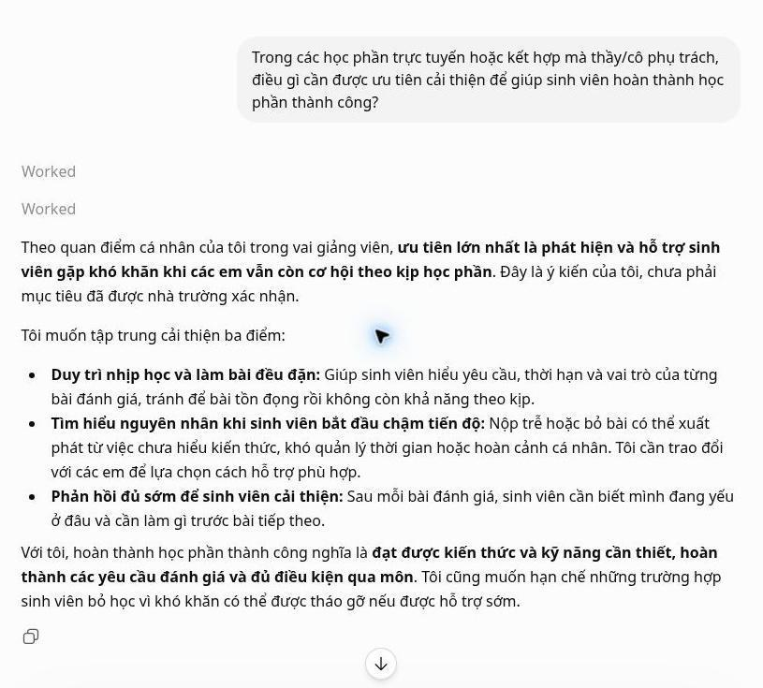
Ảnh chụp trực tiếp giao diện hội thoại ngày 02/10/2026, cắt vùng nội dung để dễ đọc; không dựng lại chữ. Phần ngoài khung hoặc thu gọn trên giao diện được đối chiếu bằng lời chép ở phụ lục.
Hình B2 Course Lecturer Ảnh chụp hội thoại gốc
L-Q2 nối tiếp L-Q1: làm rõ thời điểm còn theo kịp, điều kiện học thuật và hoàn cảnh sinh viên.
→ Nguồn: https://chatgpt.com/share/6abe5910-b998-83ec-802b-8bc2145b9d88
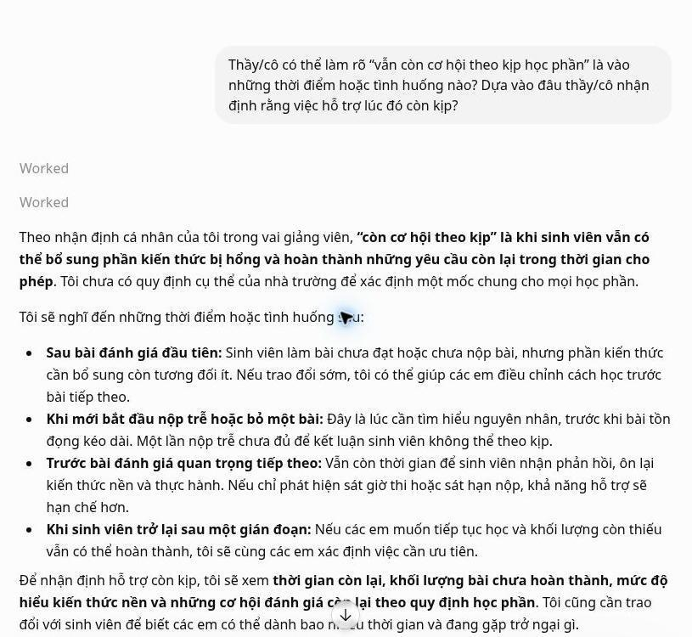
Ảnh chụp trực tiếp giao diện hội thoại ngày 02/10/2026, cắt vùng nội dung để dễ đọc; không dựng lại chữ. Phần ngoài khung hoặc thu gọn trên giao diện được đối chiếu bằng lời chép ở phụ lục.

Phụ lục C. Bằng chứng phỏng vấn cố vấn học tập
Vai trò Academic Advisor - phỏng vấn AI mô phỏng.
→ Nguồn A1 và A2: https://chatgpt.com/share/6abf9cb8-dd30-83ec-8bc4-afceca0ff2a4
C1 Khởi tạo và câu hỏi
Prompt khởi tạo vai trò nguyên văn
Prompt gốc bằng tiếng Anh được giữ nguyên để đối chiếu bằng chứng. Bối cảnh trong prompt là bối cảnh mô phỏng, không phải dữ kiện đã xác minh về nhà trường.
“You are roleplaying as an Academic Advisor / Student Support Officer at a university.”
“Context: The university aims to identify students who are struggling in blended learning courses early, in order to allocate limited 1-on-1 counseling and academic support resources effectively before students drop out. I am a Data Analyst on the Project Team conducting a requirement gathering interview before designing an early warning decision-support system.”
“Language Rule: I will ask all interview questions in Vietnamese, and you MUST reply to all questions exclusively in Vietnamese. The entire conversation will be conducted in Vietnamese.”
“Mandatory Rules:”
“Do NOT draft analytical questions or propose technical algorithms for me. Answer strictly from a student advising and resource allocation perspective.
Answer my questions sequentially, one at a time, as an interview.
If information is missing from the context, clearly label it as an assumption or perspective of an academic advisor.”
Danh sách câu hỏi gốc của người phỏng vấn
Các mã Q dưới đây do lần cập nhật này đặt để đối chiếu thứ tự câu hỏi; không phải nội dung do nhân vật trả lời. Những câu hỏi nối tiếp được giữ đúng câu chữ và thứ tự trong nguồn.
A-Q1 Trong công tác cố vấn học tập đối với các học phần trực tuyến hoặc kết hợp, anh/chị muốn ưu tiên cải thiện điều gì để hỗ trợ sinh viên đang gặp khó khăn duy trì việc học?
A-Q2 Anh/chị vừa nhấn mạnh việc tiếp cận khi sinh viên “vẫn còn cơ hội điều chỉnh việc học”. Dựa vào đâu anh/chị nhận định rằng vẫn còn đủ thời gian để trao đổi, bố trí hỗ trợ và giúp sinh viên thực hiện bước tiếp theo?
A-Q3 Theo anh/chị, những kết quả cụ thể nào sẽ cho thấy công tác tiếp cận và hỗ trợ sinh viên gặp khó khăn đã được cải thiện so với hiện tại?
A-Q4 Với những bước đã thống nhất cùng sinh viên, anh/chị kỳ vọng kiểm tra tiến độ lần đầu vào lúc nào? Nếu đến thời điểm đó sinh viên chưa thực hiện được, anh/chị sẽ xem xét bước hỗ trợ tiếp theo như thế nào?
A-Q5 Anh/chị có thể mô tả cách bộ phận cố vấn hiện nhận biết và tiếp nhận các trường hợp sinh viên cần hỗ trợ không?
A-Q6 Khi tiếp nhận thông tin từ các đầu mối đó, anh/chị thường còn thiếu hoặc phải xác minh thêm điều gì trước khi quyết định liên hệ và bố trí hỗ trợ cho sinh viên?
A-Q7 Khi tiếp nhận một sinh viên có dấu hiệu gặp khó khăn trong học phần, anh/chị quyết định hình thức và mức độ hỗ trợ như thế nào?
A-Q8 Nếu số sinh viên cần hỗ trợ vượt khả năng bố trí tư vấn, anh/chị dựa vào đâu để quyết định liên hệ ai trước? Khi các trường hợp có mức ưu tiên tương đương thì xử lý thế nào?
A-Q9 Khi nhận được cảnh báo một sinh viên có nguy cơ không đạt hoặc rút khỏi học phần, anh/chị cần những thông tin gì để quyết định bước tiếp cận phù hợp?
A-Q10 Điều gì có thể khiến anh/chị không tin tưởng hoặc khó sử dụng thông tin cảnh báo sớm trong công việc cố vấn?
A-Q11 Theo anh/chị, thông tin cảnh báo nên được chia sẻ với những ai và sử dụng trong phạm vi nào để phục vụ hỗ trợ sinh viên?
C1a Phân loại câu hỏi theo chức năng
Đối chiếu sau phỏng vấn: 8 câu chính và 3 follow-up, ngoài prompt khởi tạo và trao đổi validation. Câu chính bao phủ 5-8 câu theo Task 2; follow-up được ghi riêng theo Task 3. Đây là cách tổ chức lại bằng chứng, không phải bản chuẩn bị câu hỏi gốc.
Mã câu hỏi | Câu chính / follow-up | Câu cha | Nhóm thông tin
A-Q1 | Chính | — | Business Goals
A-Q2 | Follow-up | A-Q1 | Success Vision; Decision Making
A-Q3 | Chính | — | Success Vision
A-Q4 | Follow-up | A-Q3 | Success Vision; Decision Making
A-Q5 | Chính | — | Challenges
A-Q6 | Follow-up | A-Q5 | Challenges; Decision Making
A-Q7 | Chính | — | Decision Making
A-Q8 | Chính | — | Decision Making; Challenges
A-Q9 | Chính | — | Decision Making
A-Q10 | Chính | — | Risk Anticipation
A-Q11 | Chính | — | Risk Anticipation
Các follow-up làm rõ ý trong lời đáp của câu cha: thời điểm còn có thể hỗ trợ, dấu hiệu tiến bộ hoặc thông tin còn thiếu. Các câu chính còn lại mở nhóm nhu cầu/quyết định/rủi ro riêng.
Đủ năm nhóm: Business Goals (mục tiêu); Success Vision (thành công); Challenges (khó khăn); Decision Making (quyết định); Risk Anticipation (rủi ro). Một câu có thể đóng góp cho hai nhóm. Không xóa hay đổi mã câu hỏi.
C2 Nhu cầu và câu hỏi nối tiếp
A1 Lời đáp chọn lọc cho A-Q1 ở lượt 4
“Theo góc nhìn của tôi trong vai cố vấn học tập, ưu tiên lớn nhất là nhận biết khó khăn và chủ động tiếp cận sinh viên khi các em vẫn còn cơ hội điều chỉnh việc học. Đây là quan điểm cá nhân trong vai này, chưa phải chủ trương đã được nhà trường xác nhận.”
A1 Lời đáp chọn lọc cho A-Q2 ở lượt 6
“Thời gian tiếp cận và bố trí hỗ trợ: Khi nào sinh viên có thể trao đổi, khi nào có lịch tư vấn hoặc phụ đạo? Tôi phải tính cả thời gian chờ, chứ không chỉ nhìn vào hạn cuối.”
“Vì vậy, tôi không đặt một số ngày cố định cho mọi trường hợp. Tôi cần xác nhận được bước tiếp theo là gì, ai hỗ trợ và sinh viên có thể thực hiện vào lúc nào. Nếu thời gian đã quá ít, tôi vẫn liên hệ để cùng sinh viên xem xét lựa chọn phù hợp, dù mục tiêu hỗ trợ có thể phải thay đổi.”
A1 Lời đáp chọn lọc cho A-Q3 ở lượt 8
“Tôi cũng muốn nghe sinh viên xác nhận rằng hỗ trợ đã giúp giải quyết khó khăn và các em biết tìm ai khi cần. Việc sinh viên tiếp tục đăng ký học chưa đủ để coi là thành công nếu các em vẫn đang mất phương hướng. Với trường hợp cần tạm dừng hoặc giảm tải phù hợp với hoàn cảnh, tôi vẫn xem việc giúp các em đưa ra quyết định có cân nhắc và có kế hoạch quay lại là một kết quả có giá trị.”
A1 Lời đáp chọn lọc cho A-Q4 ở lượt 10
“Các mốc sau là kỳ vọng giả định của tôi, chưa phải quy định của nhà trường:”
“Trong 1-2 ngày nếu sinh viên sắp bỏ lỡ một yêu cầu quan trọng hoặc cần được kết nối hỗ trợ ngay. Lần này chủ yếu kiểm tra xem các em đã tiếp cận được người hỗ trợ và còn vướng gì.”
“Trong 3-7 ngày với những việc như lập lại lịch học, tham gia phụ đạo hoặc hoàn thành một phần bài còn thiếu. Cần cho sinh viên đủ thời gian thực hiện trước khi kiểm tra.”
“Nếu sinh viên không phản hồi, tôi sẽ thử liên hệ lại qua kênh phù hợp; chưa phản hồi không có nghĩa là không muốn được giúp đỡ. Sau mỗi lần điều chỉnh, tôi muốn có một bước tiếp theo rõ ràng, người phụ trách và ngày kiểm tra lại. Những trường hợp khó khăn tăng lên hoặc sắp hết cơ hội xử lý sẽ cần được ưu tiên trao đổi trực tiếp hơn.”
Các đoạn chọn lọc được tách theo đoạn nguồn; không chép các phương án xử lý ở giữa. Mốc thời gian chỉ là kỳ vọng mô phỏng.
C3 Nguồn lực và chia sẻ thông tin
A1 Lời đáp chọn lọc cho A-Q8 ở lượt 18
“Theo quan điểm của tôi trong vai cố vấn, tôi ưu tiên liên hệ những sinh viên mà việc chậm hỗ trợ có thể khiến các em mất cơ hội tiếp tục hoặc điều chỉnh việc học sớm nhất. Đây là cách cân nhắc giả định, chưa phải quy định của trường.”
“Khi các trường hợp có mức ưu tiên tương đương, tôi ưu tiên người đã chờ lâu hơn, tính từ lần đầu bộ phận ghi nhận nhu cầu. Nếu cả thời gian chờ cũng tương đương, tôi bố trí theo thứ tự tiếp nhận nhất quán; lịch rảnh của sinh viên giúp ghép lịch nhưng không làm các em mất lượt chỉ vì không tham gia được một khung giờ.”
“Tôi cũng phân biệt liên hệ ban đầu với một buổi tư vấn đầy đủ. Khi chưa đủ lịch, tôi vẫn muốn có cuộc trao đổi ngắn để xác nhận tình hình, thống nhất hỗ trợ tạm thời và thông báo thời điểm dự kiến được gặp. Danh sách chờ cần được xem lại khi có thông tin mới; trường hợp trở nên khẩn cấp sẽ được điều chỉnh.”
“Tôi không dùng điểm thấp đơn lẻ, mức độ chủ động nhắn tin hay khả năng phản hồi nhanh làm căn cứ quyết định ai được giúp trước. Những em im lặng hoặc khó liên lạc vẫn cần được xem xét theo mức độ khó khăn thực tế.”
A1 Lời đáp chọn lọc cho A-Q9 ở lượt 20
“Nếu cảnh báo còn thiếu thông tin, tôi muốn biết rõ phần nào chưa chắc chắn để mở đầu bằng lời hỏi thăm, tránh khiến sinh viên cảm thấy mình đã bị kết luận là sẽ không đạt hoặc bỏ học.”
A1 Lời đáp chọn lọc cho A-Q11 ở lượt 24
“Theo quan điểm của tôi trong vai cố vấn, thông tin cảnh báo nên được chia sẻ cho những người trực tiếp tham gia hỗ trợ, với mức thông tin cần thiết cho phần việc của họ. Đây là đề xuất của tôi, chưa phải quy định chính thức của trường.”
“Giảng viên của học phần liên quan: Cần biết vấn đề học tập cần xác minh hoặc điều chỉnh, cùng những việc đã thống nhất có liên quan đến học phần. Không nhất thiết cần biết chi tiết hoàn cảnh riêng tư của sinh viên.”
“Chính sinh viên: Cần được giải thích riêng về dấu hiệu khiến chúng tôi quan tâm, có cơ hội sửa thông tin chưa đúng và cùng quyết định phương án hỗ trợ.”
“Về phạm vi sử dụng, tôi muốn thông tin phục vụ xác minh khó khăn, ưu tiên tiếp cận, bố trí hỗ trợ và kiểm tra tiến độ. Cảnh báo không nên tự trở thành căn cứ để trừ điểm, kỷ luật, hạn chế cơ hội học tập hay gắn nhãn sinh viên.”
Đây là trích chọn từ một lời đáp, không phải toàn bộ danh sách người nhận thông tin. Phạm vi stakeholder của dự án vẫn là ba vai trò đã chọn.
C4 Bản tổng hợp và lời đáp validation nguyên văn
A2 Người phỏng vấn ở lượt 25
“Nhóm em hiểu rằng anh/chị cần nhận biết và tiếp cận sớm sinh viên, kể cả những em không chủ động xin giúp đỡ; thông tin phải đủ rõ và cập nhật để xác minh khó khăn, mức khẩn cấp và tình trạng hỗ trợ hiện có.”
“Khi nguồn lực hạn chế, anh/chị ưu tiên theo hậu quả của việc chậm hỗ trợ, diễn biến khó khăn và việc sinh viên đã có người phụ trách hay chưa. Các trường hợp tương đương được xem xét theo thời gian chờ và thứ tự tiếp nhận; khi chưa có lịch tư vấn đầy đủ vẫn cần hỗ trợ tạm thời và theo dõi.”
“Thành công thể hiện ở việc sinh viên nhận được hỗ trợ phù hợp, thực hiện bước đã thống nhất và duy trì tiến bộ. Việc giảm tải hoặc tạm dừng có cân nhắc cũng có thể là kết quả phù hợp. Các mốc kiểm tra 1-2 ngày hoặc 3-7 ngày là kỳ vọng giả định, cần điều chỉnh theo từng trường hợp.”
“Thông tin chỉ nên được chia sẻ theo trách nhiệm hỗ trợ, trong phạm vi cần thiết. Sinh viên và cố vấn cần có cơ hội xác minh, bổ sung thông tin; cảnh báo không được xem là kết luận chắc chắn hay tự động dùng để xử phạt.”
“Nhóm em hiểu như vậy đã đúng chưa? Anh/chị muốn điều chỉnh hoặc bổ sung điểm nào?”
A2 Nhân vật Academic Advisor ở lượt 26
“Đúng, nhóm em đã phản ánh đúng những nhu cầu và kỳ vọng tôi nêu trong vai cố vấn. Tôi chỉ muốn làm rõ thêm ba điểm:”
“Các mốc 1-2 ngày hoặc 3-7 ngày là thời điểm kiểm tra bước đầu, để biết sinh viên đã tiếp cận được hỗ trợ và thực hiện được việc đã thống nhất chưa. Đây chưa phải thời hạn để kết luận việc hỗ trợ thành công hay thất bại.”
“Thứ tự ưu tiên cần được xem xét lại khi tình hình thay đổi. Thời gian chờ và thứ tự tiếp nhận áp dụng khi mức độ ưu tiên tương đương; việc đã có người phụ trách cũng cần kiểm tra xem hỗ trợ có thực sự diễn ra hay đang bị gián đoạn.”
“Mỗi trường hợp cần có một người theo dõi rõ ràng, kể cả sau khi chuyển sang đơn vị khác. Tôi muốn tránh tình trạng đã chuyển thông tin nhưng chưa có ai tiếp nhận, khiến sinh viên phải tự tìm hỗ trợ lại từ đầu.”
“Tôi đồng ý giữ cách ghi nhận đây là kết quả của cuộc phỏng vấn mô phỏng, cần được xác nhận với bộ phận thực tế trước khi trở thành yêu cầu chính thức.”
Hình C1 Academic Advisor Ảnh chụp hội thoại gốc
A-Q1 và lời đáp về tiếp cận sớm, nguồn lực giới hạn và bước hỗ trợ khả thi.
→ Nguồn: https://chatgpt.com/share/6abf9cb8-dd30-83ec-8bc4-afceca0ff2a4
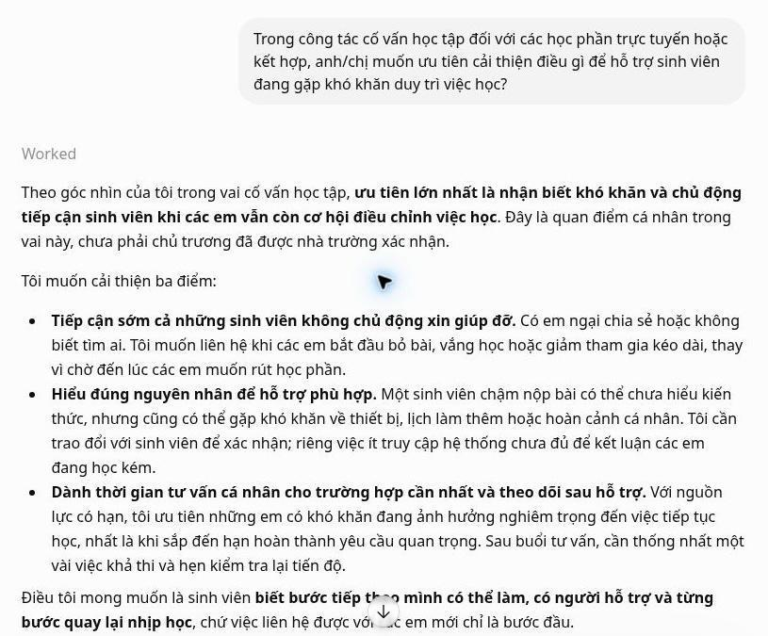
Ảnh chụp trực tiếp giao diện hội thoại ngày 02/10/2026, cắt vùng nội dung để dễ đọc; không dựng lại chữ. Phần ngoài khung hoặc thu gọn trên giao diện được đối chiếu bằng lời chép ở phụ lục.
Hình C2 Academic Advisor Ảnh chụp hội thoại gốc
A-Q2 nối tiếp A-Q1: còn đủ thời gian phụ thuộc hạn học tập, lịch hỗ trợ và khả năng thực hiện.
→ Nguồn: https://chatgpt.com/share/6abf9cb8-dd30-83ec-8bc4-afceca0ff2a4
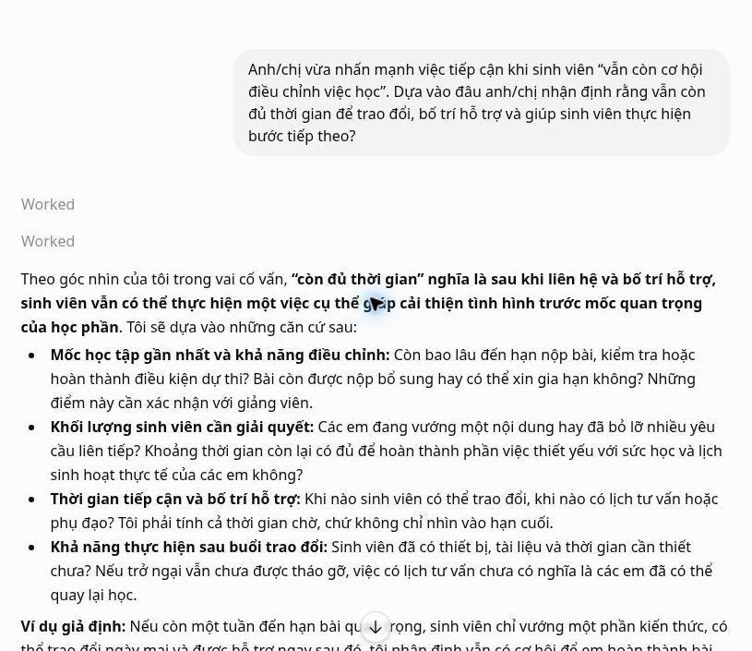
Ảnh chụp trực tiếp giao diện hội thoại ngày 02/10/2026, cắt vùng nội dung để dễ đọc; không dựng lại chữ. Phần ngoài khung hoặc thu gọn trên giao diện được đối chiếu bằng lời chép ở phụ lục.
Hình C3 Academic Advisor Ảnh chụp hội thoại gốc
Validation A2: mốc kiểm tra đầu tiên, cập nhật ưu tiên và trách nhiệm sau chuyển hỗ trợ. Bản tổng hợp đầy đủ được lưu ở C4.
→ Nguồn: https://chatgpt.com/share/6abf9cb8-dd30-83ec-8bc4-afceca0ff2a4
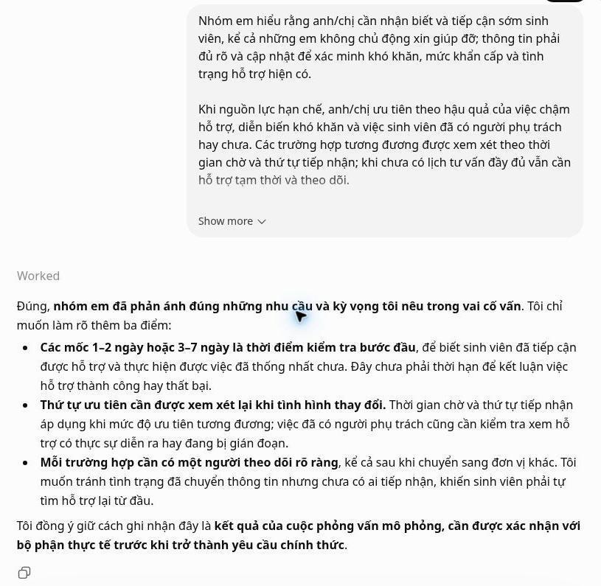
Ảnh chụp trực tiếp giao diện hội thoại ngày 02/10/2026, cắt vùng nội dung để dễ đọc; không dựng lại chữ. Phần ngoài khung hoặc thu gọn trên giao diện được đối chiếu bằng lời chép ở phụ lục.

Phụ lục D. Bằng chứng phỏng vấn sinh viên
Vai trò Student - phỏng vấn AI mô phỏng. Nguồn S1 và S2: https://chatgpt.com/share/6abf9cc4-df20-83ec-a1a0-1401b32a12b3
D1 Khởi tạo và câu hỏi
Prompt khởi tạo vai trò nguyên văn
Prompt gốc bằng tiếng Anh được giữ nguyên để đối chiếu bằng chứng. Bối cảnh trong prompt là bối cảnh mô phỏng, không phải dữ kiện đã xác minh về nhà trường.
“You are roleplaying as a Student (Learner) taking blended learning and online courses at a university.”
“Context: You face high assessment workloads, clustered assignment deadlines, and occasionally struggle to submit assignments on time or maintain progress. The university is studying an assessment log analytics tool to provide timely student support. I am a Data Analyst interviewing you to understand student experiences, support expectations, and privacy concerns.”
“Language and Address Rules: I will ask all interview questions in Vietnamese, and you MUST reply exclusively in Vietnamese. As the student, you may refer to yourself as “em” or “tôi”, keeping your choice consistent throughout the interview. Address the interviewer as “anh/chị”. As the interviewer, I will refer to myself as “tôi” and address you as “anh/chị”.”
“Mandatory Rules:”
“Do NOT act as a Data Analyst, write analytical questions, or suggest technical solutions/models.
Answer candidly and authentically from a student's perspective, one question at a time. Wait for each question; do not generate or answer the entire interview in advance.
Openly share your perspective on data privacy, the risk of negative labeling (stigma), and what kind of support actually helps you. You do not need to agree with the interviewer's assumptions.
If information is not provided in the context, clearly identify it as an assumption or the simulated student's opinion. Do not present invented experiences, figures, or university policies as verified facts. All personal experiences described belong to the simulated persona, not a real student.”
“For now, briefly confirm in Vietnamese that you are ready, then wait for my first interview question.”
Danh sách câu hỏi gốc của người phỏng vấn
Các mã Q dưới đây do lần cập nhật này đặt để đối chiếu thứ tự câu hỏi; không phải nội dung do nhân vật trả lời. Những câu hỏi nối tiếp được giữ đúng câu chữ và thứ tự trong nguồn.
S-Q1 Trong các học phần trực tuyến hoặc kết hợp, anh/chị muốn đạt được điều gì thông qua các bài đánh giá?
S-Q2 Anh/chị vừa đề cập việc cần nhận phản hồi kịp để cải thiện. Trong học kỳ, những thời điểm nào anh/chị cần phản hồi hoặc hỗ trợ nhất? Vì sao những thời điểm đó quan trọng?
S-Q3 Anh/chị vừa chia sẻ rằng chỉ nhắc hạn nộp chưa giúp anh/chị giải quyết chỗ đang vướng. Theo anh/chị, sau khi nhận được hỗ trợ, những thay đổi cụ thể nào trong việc học sẽ cho thấy sự hỗ trợ đó thực sự có ích?
S-Q4 Anh/chị có thể kể một tình huống cụ thể khi gặp khó khăn trong việc theo kịp tiến độ hoặc nộp bài đúng hạn? Khi đó đã xảy ra điều gì?
S-Q5 Trong tình huống vừa kể, khi nhận ra mình khó hoàn thành bài cá nhân đúng hạn, anh/chị đã cân nhắc những lựa chọn nào? Anh/chị cần biết thêm điều gì để quyết định bước tiếp theo?
S-Q6 Nếu giảng viên hoặc cố vấn chủ động liên hệ khi anh/chị đang chần chừ trong tình huống đó, anh/chị sẽ giữ nguyên hay thay đổi quyết định của mình? Vì sao?
S-Q7 Anh/chị vừa đề cập rằng thông tin giảng viên nhìn thấy có thể chưa phản ánh đầy đủ việc anh/chị đang làm. Anh/chị muốn giảng viên tìm hiểu thêm những gì trước khi nhận định tình hình học tập và trao đổi hướng hỗ trợ?
S-Q8 Anh/chị nghĩ thế nào về việc nhà trường sử dụng lịch sử nộp bài và hoạt động trên môi trường học tập trực tuyến (VLE) để nhận biết sinh viên có thể cần hỗ trợ?
D1a Phân loại câu hỏi theo chức năng
Đối chiếu sau phỏng vấn: 5 câu chính và 3 follow-up, ngoài prompt khởi tạo và trao đổi validation. Câu chính bao phủ 5-8 câu theo Task 2; follow-up được ghi riêng theo Task 3. Đây là cách tổ chức lại bằng chứng, không phải bản chuẩn bị câu hỏi gốc.
Mã câu hỏi | Câu chính / follow-up | Câu cha | Nhóm thông tin
S-Q1 | Chính | — | Business Goals
S-Q2 | Follow-up | S-Q1 | Success Vision; Challenges
S-Q3 | Chính | — | Success Vision
S-Q4 | Chính | — | Challenges
S-Q5 | Chính | — | Decision Making
S-Q6 | Follow-up | S-Q5 | Decision Making
S-Q7 | Follow-up | S-Q6 | Decision Making; Risk Anticipation
S-Q8 | Chính | — | Risk Anticipation
S-Q3 mở chiều thông tin mới về thành công; S-Q5 mở quyết định trong tình huống S-Q4 nên được xem là câu chính. S-Q2 làm rõ phản hồi ở S-Q1; S-Q6 kiểm tra điều gì thay đổi quyết định ở S-Q5; S-Q7 làm rõ thông tin/bối cảnh sau lời đáp S-Q6 nên là follow-up. Không phân loại chỉ dựa vào từ “vừa đề cập”.
Đủ năm nhóm: Business Goals (mục tiêu); Success Vision (thành công); Challenges (khó khăn); Decision Making (quyết định); Risk Anticipation (rủi ro). Một câu có thể đóng góp cho hai nhóm. Không xóa hay đổi mã câu hỏi.
D2 Mục tiêu và câu hỏi nối tiếp về hỗ trợ
S1 Nhân vật Student trả lời S-Q1 ở lượt 4
“Với vai trò sinh viên trong tình huống mô phỏng này, em muốn đạt điểm đủ tốt để hoàn thành học phần, nhưng cũng muốn biết mình thực sự hiểu và vận dụng được kiến thức đến đâu. Nếu làm sai, em mong nhận được phản hồi cụ thể để biết mình cần sửa gì cho bài tiếp theo.”
“Khi nhiều bài dồn hạn cùng lúc, mục tiêu trước mắt của em dễ chuyển thành làm đủ và nộp đúng hạn. Lúc đó, dù hoàn thành bài, em vẫn có thể chưa hiểu sâu. Vì vậy, em thấy bài đánh giá có ích nhất khi yêu cầu rõ ràng, gắn với nội dung đã học và có phản hồi kịp để em cải thiện.”
S1 Nhân vật Student trả lời S-Q2 ở lượt 6
“Em nghĩ em cần nhất ở ba thời điểm. Đầu tiên là lúc mới nhận bài, nếu đọc yêu cầu mà vẫn chưa rõ phải làm đến mức nào. Được giải thích lúc đó giúp em bắt đầu đúng hướng, tránh dành nhiều thời gian rồi mới nhận ra mình hiểu sai đề.”
“Thứ hai là khi đang làm bài và bắt đầu bị kẹt, nhất là lúc nhiều môn có hạn nộp gần nhau. Trong tình huống mô phỏng này, em có thể cứ cố tự giải quyết vì ngại hỏi, rồi càng chậm càng cuống. Em muốn được hỗ trợ khi vẫn còn thời gian sửa bài, chẳng hạn giải thích phần em chưa hiểu hoặc cùng em xác định việc cần làm trước. Chỉ nhắc “sắp hết hạn” thì chưa giúp em giải quyết chỗ đang vướng.”
“Cuối cùng là sau khi nhận kết quả, nhưng trước bài đánh giá tiếp theo. Em cần biết vì sao mình mất điểm và nên thay đổi cách làm ở đâu. Nếu phản hồi đến sau khi em đã nộp bài tiếp theo thì em khó áp dụng, có khi lại lặp đúng lỗi cũ. Nếu giảng viên thấy em chậm tiến độ, em cũng mong được hỏi riêng xem em đang gặp khó khăn gì; em sẽ ngại chia sẻ nếu bị nhận xét trước lớp là thiếu cố gắng.”
D3 Hoàn cảnh cá nhân và dữ liệu VLE
S1 Nhân vật Student trả lời S-Q7 ở lượt 16
“Dạ, em muốn giảng viên hỏi em đã làm đến đâu, đang mắc ở phần nào và đã thử cách gì. Ví dụ giả định, em có thể đang viết bài trên máy rồi mới đưa lên hệ thống khi hoàn thành, nên việc chưa có bài nộp chưa nói được là em chưa bắt đầu. Nhưng em cũng có thể đã trì hoãn thật; em muốn có cơ hội nói rõ cả điều đó.”
“Em muốn giảng viên biết thêm các bài khác đang đến hạn và phần việc nhóm em đang phụ trách. Sau đó, cùng em xem thời gian còn lại có thể làm được gì, em cần giải thích kiến thức hay cần giúp sắp xếp công việc, và em đã nhận hỗ trợ từ ai chưa để tránh những hướng dẫn trái nhau.”
“Nếu có chuyện sức khỏe hoặc gia đình ảnh hưởng đến việc học, em muốn được hỏi riêng và chỉ chia sẻ mức cần thiết, chẳng hạn việc đó ảnh hưởng thế nào và em cần hỗ trợ gì. Em không muốn phải kể hết chuyện cá nhân mới được giúp. Với em, điều quan trọng là giảng viên nghe em giải thích trước khi kết luận em thiếu cố gắng, và cho em biết thông tin em chia sẻ sẽ được trao đổi với những ai.”
S1 Nhân vật Student trả lời S-Q8 ở lượt 18
“Em thấy việc đó có thể hữu ích, nhất là khi em đang gặp khó khăn nhưng ngại chủ động hỏi. Theo quan điểm của em trong tình huống mô phỏng này, nếu lịch sử nộp bài giúp giảng viên nhận ra em chậm tiến độ và hỏi thăm sớm thì em sẵn lòng đón nhận.”
“Tuy nhiên, em hơi lo nếu hoạt động trên VLE được dùng để kết luận em có chăm học hay không. Em có thể tải tài liệu về đọc hoặc làm bài trên máy mà chưa đưa lên hệ thống. Ngược lại, mở tài liệu nhiều lần cũng chưa chắc là em đã hiểu. Em muốn những thông tin đó là lý do để hỏi thêm, và em có cơ hội giải thích trước khi có nhận định về mình.”
“Em cũng muốn nhà trường nói rõ đang sử dụng thông tin nào, ai được xem, lưu trong bao lâu và có dùng cho mục đích nào ngoài hỗ trợ học tập không. Em không thoải mái nếu mình bị gắn nhãn “sinh viên yếu” rồi thông tin đó được chia sẻ rộng hoặc ảnh hưởng đến cách giảng viên đánh giá em. Nếu được liên hệ riêng, được sửa thông tin sai và có lựa chọn về việc nhận hỗ trợ, em sẽ yên tâm hơn.”
D4 Bản tổng hợp và lời đáp validation nguyên văn
S2 Người phỏng vấn ở lượt 19
“Qua trao đổi, tôi hiểu rằng anh/chị muốn hoàn thành học phần với kết quả phù hợp, đồng thời hiểu và vận dụng được kiến thức. Anh/chị cần hỗ trợ khi chưa rõ yêu cầu, khi đang mắc kẹt và sau khi nhận kết quả nhưng còn kịp áp dụng phản hồi cho bài tiếp theo.”
“Khó khăn có thể liên quan đến lịch nộp bài tập trung, cách phân bổ thời gian, phần kiến thức chưa hiểu và tâm lý ngại hỏi. Việc chủ động liên hệ có thể giúp anh/chị cởi mở trao đổi; quyết định tiếp theo vẫn phụ thuộc vào thời gian còn lại, hướng dẫn học thuật và quy định được làm rõ.”
“Hỗ trợ có ích thể hiện ở việc anh/chị biết bước tiếp theo, quay lại làm bài, thực hiện được kế hoạch và dần tự làm tốt hơn, ít lặp lỗi hơn. Nộp đủ bài hoặc điểm số tăng chưa phản ánh đầy đủ mức độ tiến bộ.”
“Anh/chị mong được trao đổi riêng, giải thích tình hình trước khi có nhận định và chỉ chia sẻ hoàn cảnh cá nhân ở mức cần thiết. Lịch sử nộp bài và hoạt động VLE nên là căn cứ để hỏi thêm. Anh/chị cần biết dữ liệu nào được sử dụng, ai được xem, thời gian lưu và mục đích sử dụng; đồng thời được sửa thông tin sai, có lựa chọn về việc nhận hỗ trợ và tránh bị gán nhãn tiêu cực.”
“Đây là nhu cầu và quan điểm trong cuộc phỏng vấn mô phỏng, chưa phải dữ kiện về sinh viên thực tế hay quy định của nhà trường.”
“Tôi hiểu như vậy đã đúng chưa? Anh/chị muốn điều chỉnh hoặc bổ sung điểm nào?”
S2 Nhân vật Student ở lượt 20
“Dạ, anh/chị hiểu đúng những điều em muốn chia sẻ. Em chỉ muốn làm rõ rằng em vẫn coi trọng điểm số và việc nộp bài đúng hạn; em mong khi xem xét tiến bộ, giảng viên nhìn thêm việc em hiểu bài và tự làm tốt hơn.”
“Em cũng muốn bổ sung rằng nếu em từ chối hỗ trợ ở một thời điểm thì chưa chắc em không cần giúp đỡ. Em có thể chưa sẵn sàng nói chuyện hoặc cách hỗ trợ đó chưa phù hợp. Em mong vẫn có thể chủ động liên hệ lại sau, mà không bị xem là thiếu hợp tác.”
“Các ý còn lại đúng với nhu cầu và quan điểm của em trong tình huống mô phỏng này.”
S2 Người phỏng vấn ghi nhận bổ sung ở lượt 21
“Cảm ơn anh/chị đã xác nhận và bổ sung. Tôi ghi nhận rằng điểm số và việc nộp bài đúng hạn vẫn quan trọng, đồng thời cần xem xét mức độ hiểu bài và khả năng tự làm khi đánh giá tiến bộ. Tôi cũng ghi nhận rằng việc từ chối hỗ trợ tại một thời điểm không đồng nghĩa với không cần giúp đỡ hoặc thiếu hợp tác; anh/chị mong có thể liên hệ lại khi sẵn sàng. Tôi sẽ cập nhật những điểm này vào bản tổng hợp cuộc phỏng vấn.”
Hình D1 Student Ảnh chụp hội thoại gốc
S-Q1, lời đáp và follow-up S-Q2: điểm/đúng hạn đi cùng hiểu bài, vận dụng và phản hồi kịp.
→ Nguồn: https://chatgpt.com/share/6abf9cc4-df20-83ec-a1a0-1401b32a12b3
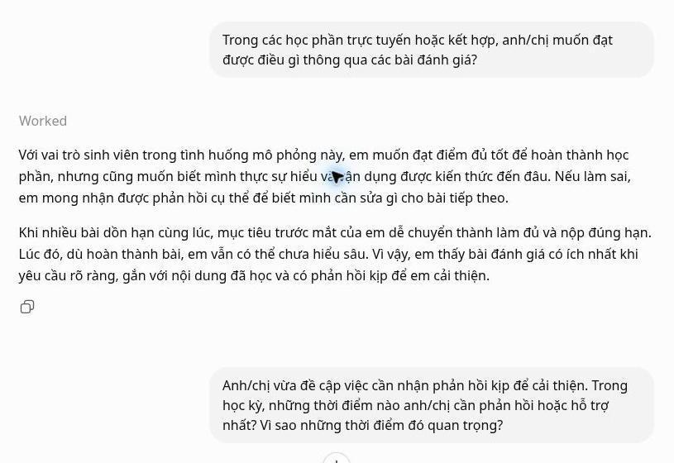
Ảnh chụp trực tiếp giao diện hội thoại ngày 02/10/2026, cắt vùng nội dung để dễ đọc; không dựng lại chữ. Phần ngoài khung hoặc thu gọn trên giao diện được đối chiếu bằng lời chép ở phụ lục.
Hình D2 Student Ảnh chụp hội thoại gốc
Validation S2: giữ điểm/đúng hạn cùng hiểu bài/tự làm; hoãn hỗ trợ không đồng nghĩa thiếu hợp tác. Bản tổng hợp đầy đủ được lưu ở D4.
→ Nguồn: https://chatgpt.com/share/6abf9cc4-df20-83ec-a1a0-1401b32a12b3
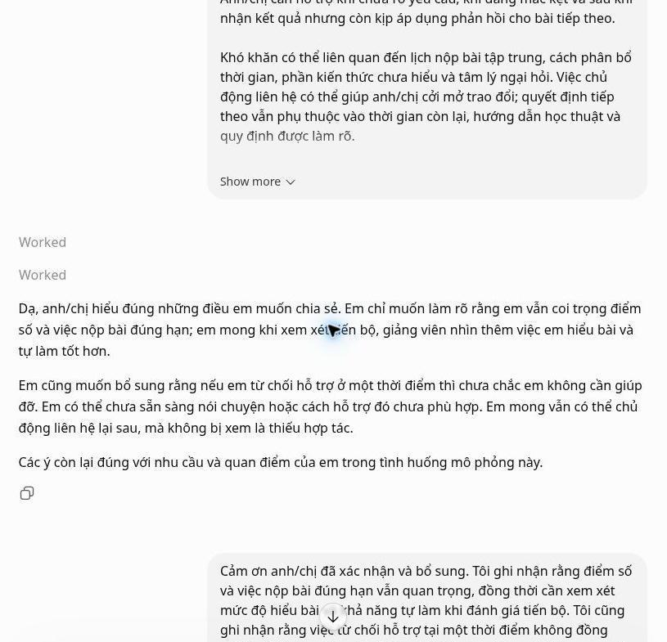
Ảnh chụp trực tiếp giao diện hội thoại ngày 02/10/2026, cắt vùng nội dung để dễ đọc; không dựng lại chữ. Phần ngoài khung hoặc thu gọn trên giao diện được đối chiếu bằng lời chép ở phụ lục.

Phụ lục E. AI review trong quá trình chỉnh sửa báo cáo
Phụ lục này ghi AI review trong quá trình chỉnh sửa báo cáo ngày 02/10/2026. Phản hồi và sửa của AI được tách khỏi quyết định có bằng chứng của đại diện nhóm/người phỏng vấn. Không suy ra nhóm đã chấp nhận từng góp ý R1-R7.
E1 Prompt rà soát
“Rà soát bản đề xuất theo Milestone 1 và yêu cầu hiện tại: tám phần không quá 10 trang; traceability ngay sau đó; một Primary KPI nhận diện hồi cứu và một Secondary KPI đủ thông tin kiểm tra. Kiểm tra cách tính, đối tượng, thời gian, baseline chưa đo, mục tiêu đề xuất và bảng giả định tập trung. Kiểm tra từng AQ có đầu ra, người dùng, quyết định và năm tiêu chí chất lượng; dự báo có mốc, kết quả, đơn vị và thời hạn dự báo. Tìm kỹ thuật vượt mức yêu cầu bài tập, tiếng Anh thừa, dữ liệu tương lai, kết luận nhân quả, kết quả/access bị bịa, lời trích hoặc quyết định nhóm sai ghi rõ nguồn. Đề xuất sửa cụ thể; giữ nội dung lý giải cần thiết trong tám phần và chỉ bằng chứng ở phụ lục.”
E2 Phản hồi và sửa đã thực hiện
AI review và góp ý | Sửa do AI thực hiện; chưa có quyết định nhóm cho từng dòng
R1: Ba KPI và ký hiệu gây lệch cấp độ yêu cầu. | Giữ KPI1 nhận diện và KPI2 thông tin; bỏ Precision, công thức giới hạn và thủ tục đánh giá thừa.
R2: Giá trị đề xuất lặp lại, dễ đọc thành đã xác nhận. | Gom bảng giả định 3.2; tách 11 tuần dự án với ngày 60 lịch sử; baseline chưa đo.
R3: AQ thiếu bảng kiểm tra chất lượng từng câu; dễ tách khỏi quyết định. | Ghi đầu ra/người dùng/quyết định; bảng năm tiêu chí; Before → After có ghi rõ nguồn.
R4: Cảnh báo dễ bị đồng nhất với nhu cầu hoặc hiệu quả hỗ trợ. | Giữ giới hạn gần KPI/AQ; con người xác minh, hoãn hỗ trợ không là thiếu hợp tác.
R5: Thuật ngữ thừa và bình luận truy xuất làm báo cáo thiếu tự nhiên. | Dùng tiếng Việt; định nghĩa thuật ngữ cần; ghi giới hạn nguồn tại A3/A4.
R6: Mục phản tư có thể thành lời nhắc viết sau hoặc trải nghiệm bịa. | Viết phản tư từ validation và điều chỉnh có nguồn, không nhận định cá nhân/nhóm chưa xác nhận.
R7: Chuyển KPI có thể để lại traceability cũ. | Cập nhật SG1, AQ, kỹ thuật/dữ liệu/quyết định và một bảng traceability; kiểm tra trang thực tế.

Lượt review tập trung vào yêu cầu và tính nhất quán, không đánh giá hiệu năng mô hình. Kiểm tra bố cục sau khi render là bước riêng; các thay đổi quan trọng được đối chiếu lần cuối với yêu cầu của đại diện nhóm.
E3 AI review bổ sung về bằng chứng và tính nhất quán
Prompt rà soát bổ sung
“Rà soát bản chỉnh cuối theo assignment và yêu cầu: phân biệt câu chính/follow-up theo chức năng, giữ mã và câu gốc; kiểm tra năm nhóm thông tin; T1/T3 có nguồn và người nói; phân biệt quyết định đại diện nhóm với sửa AI; kiểm tra ảnh là capture thật, validation Student/Advisor và giới hạn Lecturer; AQ1 đúng tỷ lệ chưa nộp, AQ3 có dữ liệu để đánh giá; tám phần tối đa 10 trang; KPI và scope không đổi.”
Phản hồi AI trong quá trình chỉnh sửa | Sửa đã thực hiện và trạng thái quyết định
Tổng số câu gây hiểu nhầm vượt 5-8 nếu không tách follow-up. | Thêm bảng đối chiếu: L 7+2; A 8+3; S 5+3, giữ đủ 28 câu gốc. Đây là tổ chức bằng chứng do AI thực hiện.
T1/T3 không có mục nguồn; gợi ý AI trước đó chưa có bản gốc. | Thêm A4, trích nguyên văn file yêu cầu của đại diện nhóm; ghi giới hạn một lần. Không nhận R1-R7 là quyết định nhóm.
AQ1 viết “Tỷ lệ nộp” và AQ3 “Đánh giá riêng” chưa đủ rõ. | Sửa bảng năm tiêu chí, giữ AQ/KPI; điều kiện khả thi phụ thuộc data audit.
Advisor validation chưa nối rõ với phối hợp hỗ trợ. | Sửa mục 2.2 và 7.1 theo C4: checkpoint, xét lại ưu tiên, xác nhận tiếp nhận.
Chưa có ảnh gốc và còn câu kể lịch sử biên tập. | Chèn bảy ảnh capture thật có nguồn/caption; bỏ BBB/FFF và câu giải thích vị trí traceability.
Các góp ý và sửa trên là AI review thực hiện trong quá trình chỉnh sửa báo cáo này. Quyết định có bằng chứng của đại diện nhóm/người phỏng vấn nằm ở T1, T3 và S2; chưa có quyết định nhóm đối với từng góp ý mới. Nhận xét phản tư là quan sát từ các trao đổi đã lưu, không phải trải nghiệm cá nhân của thành viên.

Tài liệu tham khảo

[ASG] MTH045 - The Science of Data Analytics. Milestone P1 Requirement Analysis & Analytics Project Proposal, tài liệu học phần 2026. Cấu trúc tám phần: mục 6, trang 7-8; traceability: mục 7, trang 8; bằng chứng AI: mục 9, trang 9. Độ dài khuyến nghị 6-10 trang nội dung chính, không tính phụ lục.
[PROP] Nhóm 4. 2026.9.18 Proposal-Report.docx(1).pdf và N04_Proposal(1).docx. Nguồn định hướng bài toán, OULAD và khung dự án 11 tuần. Bản chỉnh hiện tại thống nhất một phạm vi BBB-2014J đề xuất, không sử dụng cỡ mẫu hoặc kết quả chưa đo.
[BASE] N04_Milestone1_Evidence_Updated(1).docx. Bản nền của quá trình chỉnh sửa báo cáo; giữ bìa, nội dung hữu ích và bằng chứng phỏng vấn, cập nhật mục lục.
[OULAD] The Open University. OULAD data description. https://research.stem.open.ac.uk/ouanalyse/open-dataset-more/ . UCI Machine Learning Repository. Open University Learning Analytics Dataset. https://archive.ics.uci.edu/dataset/349 ; DOI: 10.24432/C5KK69. Dùng mô tả nguồn/bảng; nguồn công khai không thay việc kiểm tra dữ liệu.
[PAPER] Kuzilek, J., Hlosta, M., & Zdrahal, Z. (2017). Open University Learning Analytics dataset. Scientific Data, 4, 170171. https://doi.org/10.1038/sdata.2017.171 . Tài liệu mô tả dataset, không phải kết quả dự án.
[CONV] Ba hội thoại AI mô phỏng do đại diện nhóm cung cấp: Course Lecturer https://chatgpt.com/share/6abe5910-b998-83ec-802b-8bc2145b9d88 ; Academic Advisor https://chatgpt.com/share/6abf9cb8-dd30-83ec-8bc4-afceca0ff2a4 ; Student https://chatgpt.com/share/6abf9cc4-df20-83ec-a1a0-1401b32a12b3 . Prompt, câu hỏi, lời đáp chọn lọc và validation được đối chiếu tại phụ lục A-D. Bản tổng hợp L2 chỉ có trong báo cáo nền; chưa có lời đáp validation Lecturer ở nguồn liên kết.
[REVIEW] AI review ngày 02/10/2026 trong quá trình chỉnh sửa báo cáo, phụ lục E. Phân biệt sửa do AI thực hiện với quyết định có bằng chứng của đại diện nhóm/người phỏng vấn; không suy ra toàn nhóm đã phê duyệt.
[T1/T3] Yêu cầu chỉnh sửa được lưu trong Pasted text.txt; ngữ cảnh dự án The Science of Data Analyst / Milestone 1 Actions, 02/10/2026. Trích nguyên văn và giới hạn truy xuất ở A4.

